
ĐẠI HỌC QUỐC GIA TP.HỒ CHÍ MINH
TRƯỜNG ĐẠI HỌC CÔNG NGHỆ THÔNG TIN

KHOA HỆ THỐNG THÔNG TIN

BÁO CÁO ĐỒ ÁN
PHÂN TÍCH THIẾT KẾ QUY TRÌNH NGHIỆP VỤ DOANH NGHIỆP
ĐỀ TÀI
QUY TRÌNH ĐIỀU HÀNH SẢN XUẤT CỦA CÔNG TY MAY PHONG PHÚ
Giảng viên hướng dẫn : ThS. Phạm Ngọc Anh Thơ
Nhóm sinh viên thực hiện : Nhóm 5
Lê Minh Phụng 20520700
Trần Tùng Linh 20520616
Trần Thu Quỳnh 20520733
Nguyễn Minh Thái 20520754
Huỳnh Nhật Khánh 18521693
Hoàng Thu Phương 20520701
Nguyễn Thanh Thảo 20521934
Nguyễn Thịnh Khang 18520894
Trần Ngọc Diễm Hương 20520535
Nguyễn Thị Thanh Huyền 20520207
TP. Hồ Chí Minh, tháng 3 năm 2022

NHẬN XÉT CỦA GIẢNG VIÊN

MỤC LỤC
NHẬN XÉT CỦA GIẢNG VIÊN 2
DANH MỤC CHỮ VIẾT TẮT 5
DANH MỤC HÌNH ẢNH 6
DANH SÁCH BẢNG 7
CHƯƠNG 1. GIỚI THIỆU CÔNG TY 8
I. Giới thiệu chung 8
1. Giới thiệu về công ty 8
2. Lĩnh vực hoạt động 8
3. Đối tác của công ty 9
II. Quy mô công ty 10
1. Danh sách cổ đông 10
2. Danh sách công ty con, công ty liên kết 12
III. Hoạt động kinh doanh 13
1. Hoạt động kinh doanh chính 13
2. Hoạt động kinh doanh khác 14
IV. Vị thế so với các doanh nghiệp khác cùng ngành 15
1. Về lĩnh vực sợi chỉ may 15
2. Về dệt gia dụng 16
3. Về dệt vải 16
4. Về may mặc 17
5. Triển vọng phát triển của ngành 17
V. Cơ cấu tổ chức 18
1. Sơ đồ cơ cấu tổ chức 18
2. Mô tả cơ cấu tổ chức 19
CHƯƠNG 2. QUY TRÌNH ĐIỀU HÀNH SẢN XUẤT 29
I. Thông tin chung 29
II. Mô tả quy trình 30
1. Quy trình nhận, kiểm tra tài liệu và chuẩn các điều kiện sản xuất 30
2. Quy trình nhận kiểm tra phụ liệu, dụng cụ và xử lí sai hỏng trước khi cấp phát cho công nhân 36
3. Quy trình hướng dẫn kĩ thuật cho công nhân 41
4. Quy trình đảm bảo an toàn lao động 36
5. Quy trình thay thân 47
6. Quy trình điều động rải chuyền 41
7. Quy trình kiểm tra bán thành phẩm sau công đoạn xử lí sai hỏng 49
8. Quy trình bảo quản và xử lí hàng tồn kho 51
9. Quy trình thống kê tại phân xưởng may 52
CHƯƠNG 3. ĐÁNH GIÁ TỔNG KẾT 55
I. Hạn chế và khắc phục 55
II. Tổng kết 55
CHƯƠNG 4. TÀI LIỆU THAM KHẢO 56
PHÂN CÔNG VÀ ĐÁNH GIÁ CÔNG VIỆC 57

DANH MỤC CHỮ VIẾT TẮT
(Theo thứ tự Alphabet)
Chữ viết tắt | Nghĩa viết tắt
BHXH | Bảo hiểm xã hội
BHYT | Bảo hiểm y tế
BTP | Mẫu cứng sản xuất phục vụ cho giác sơ đồ, được sao chép từ bộ mẫu mỏng của toàn bộ các chi tiết sang bìa cứng một cách chính xác và có ghi đầy đủ thông tin trên mẫu
CBCNV | Cán bộ công nhân viên
[CO] | Nồng độ khí độc Cacbon monoxit
CP | Cổ phần
CVC | Chief Value of Cotton – sợi bông có giá trị cao
EU | Liên minh Châu Âu
R&D | Research & Development – hoạt động nghiên cứu và phát triển
GSP | Generalized System of Preferences – hệ thống mà các nước phát triển cho các nước đang phát triển hưởng chế độ ưu đãi bằng cách giảm hoặc miễn thuế
ISO | Tiêu chuẩn của thế giới mà doanh nghiệp cần phải đáp ứng các tiêu chuẩn trong đó
KPI | Key Performance indicators – Chỉ số đánh giá thực hiện công việc.
LEL | Giới hạn nổ dưới (với khí cháy hoặc chất dễ gây cháy)
[O2] | Nồng độ khí oxy
TC | Vải cotton 35/65
TCVN | Tiêu chuẩn Việt Nam
TNCN | Thu nhập cá nhân
TNHH | Trách nhiệm hữu hạn
USD | Đơn vị tiền tệ chính thức của Hoa Kỳ

DANH MỤC HÌNH ẢNH
Số ảnh | Tên ảnh | Trang
1.1 | Logo công ty | 8
1.2 | Cơ cấu tổ chức công ty | 18
1.3 | Process architecture của công ty Phong Phú | 19
2.1 | Quy trình điều hành sản xuất | 30
2.2 | Quy trình nhận, kiểm tra tài liệu và chuẩn các điều kiện sản xuất | 34
2.3 | Kiểm tra tính chính các và hợp lý từ tài liệu | 35
2.4 | Thiết kế mẫu | 36
2.5 | Cắt mẫu cứng | 36
2.6 | Quy trình đảm bảo an toàn lao động | 38
2.7 | Quy trình kiểm tra thiết bị phòng cháy chữa cháy  (Sub - process) | 39
2.8 | Quy trình nhận kiểm tra phụ liệu, dụng cụ và xử lí sai hỏng trước khi cấp phát cho công nhân | 40
2.9 | Quy trình điều động rải chuyền | 42
2.10 | Nghiên cứu sản phẩm mẫu (Sub - process) | 43
2.11 | Nghiên cứu, kiểm tra các điều kiện khác (Sub - process) | 43
2.12 | Bóc bán thành phẩn, làm dấu (Sub – process) | 44
2.13 | May mẫu (Sub - process) | 44
2.14 | Quy trình hướng dẫn kĩ thuật cho công nhân | 46
2.15 | Quy trình thay thân | 48
2.16 | Sửa lỗi vải – thay thân khác(Sub – process) | 49
2.17 | Quy trình sản xuất đại trà | 50
2.18 | Quy trình bảo quản hàng tồn kho | 51
2.19 | Quy trình xử lý hàng tồn kho | 51
2.20 | Quy trình thống kê tại phân xưởng may | 53
2.21 | Tìm nguyên nhân và phương án xử lý (Sub – process) | 54

DANH SÁCH BẢNG
Số bảng | Tên bảng | Trang
1.1 | Cổ đông nắm giữ trên 5% vốn cổ phần | 12 – 13
1.2 | Cơ cấu cổ động tại ngày chốt gần nhất trên mức vốn thực góp hiện tại | 13
3.1 | Hạn chế và khắc phục | 51

- GIỚI THIỆU CÔNG TY
  - Giới thiệu chung
    - Giới thiệu về công ty
- Tên công ty : Tổng Công ty cổ phần Phong Phú
- Tên thương hiệu : PHONG PHU CORP
- Website : www.phongphucorp.com
- Logo công ty :
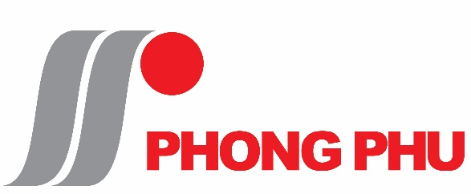
Hình 1.1. Logo công ty
- Điện thoại : (84-28) 3514 7340
- Năm thành lập : 2007
- Trụ sở chính : 48 đường Tăng Nhơn Phú, Tăng Nhơn Phú B, Quận 9, Thành phố Hồ Chí Minh
    - Lĩnh vực hoạt động
      - Ngành nghề kinh doanh
Theo Giấy chứng nhận đăng ký kinh doanh công ty nhà nước số 4106000339 ngày 07/3/2007, ngành nghề kinh doanh của Phong Phú bao gồm:
- Sản xuất và mua bán sợi, vải, khăn, chỉ may, chỉ thêu, sản phẩm may mặc.
- Mua bán bông, xơ, hóa chất, thuốc nhuộm, máy móc, phụ tùng phục vụ ngành dệt may, hàng thời trang, thực phẩm công nghệ, hóa mỹ phẩm, nông- lâm- hải sản, thủ công mỹ nghệ, thiết bị văn phòng, văn phòng phẩm, vật liệu điện, điện tử, đồ nhựa.
- Kinh doanh bất động sản.
- Xây dựng và kinh doanh khu du lịch.
- Dịch vụ ăn uống và trò chơi điện tử.
- Dịch vụ du lịch, khách sạn.
- Khai thác, chế biến và mua bán lâm sản, khoáng sản, cát, đá, sỏi.
- Sản xuất và kinh doanh điện.
      - Sản phẩm và dịch vụ chủ yếu
Hiện nay Tổng Công ty đang tiến hành hoạt động kinh doanh các ngành nghề chủ yếu sau:
- Hoạt động kinh doanh từ ngành dệt- may: Sản xuất và kinh doanh các sản phẩm dệt may như Sợi, Chỉ may, vải Jeans, khaki, khăn bông, may mặc...
- Hoạt động đầu tư bất động sản: Kinh doanh nhà; khu công nghiệp; trung tâm thương mại; siêu thị; khách sạn,...
- Đầu tư tài chính: Đầu tư vào các con, liên doanh, liên kết và đầu tư chứng khoán của các công ty khác.
    - Đối tác của công ty
- Tổ Chức Thực Hiện Đấu Giá Bán Cổ Phần
Sở Giao Dịch Chứng Khoán Tp Hồ Chí Minh
Địa Chỉ: 45-47 Bến Chương Dương, Q.1, Thành Phố Hồ Chí Minh
Đt: (84-8) 8217 713
Fax: (84-8) 8217 452
- Tổ Chức Tư Vấn
Công Ty Cổ Phần Chứng Khoán Thành Phố Hồ Chí Minh
Trụ Sở: Lầu 1, 2, 3 Toà Nhà Capital, Số 6 Thái Văn Lung, Quận 1, Thành Phố Hồ Chí Minh
Điện Thoại: 08 8233299
Fax: 08 8233301
- Công Ty Cổ Phần Chứng Khoán Thành Phố Hồ Chí Minh
Chi Nhánh Hà Nội
Trụ Sở: 6 Lê Thánh Tông, Quận Hoàn Kiếm, Hà Nội
Điện Thoại: 04 9334693
Fax: 04 9334822
- Tổ Chức Phát Hành Tổng Công Ty Phong Phú
Phường Tăng Nhơn Phú B, Quận 9, Thành Phố Hồ Chí Minh
Điện Thoại: 08 8963 533
Fax: 08 8966 088
- Tổ Chức Định Giá Công Ty TNHH Kiểm Toán Và Kế Toán Việt Nam
Tầng 7 Tòa Nhà Số 5 Lý Tự Trọng, Hồng Bàng, Hải Phòng
Điện Thoại : 31 842430
Fax : 31 842433
  - Quy mô công ty
    - Danh sách cổ đông
      - Danh sách cổ đông nắm giữ trên 5% vốn cổ phần của Phong Phú Corp
STT | Tên cổ đông | Địa chỉ | Cổ phần sở hữu | Tỷ lệ sở hữu
1 | Tập đoàn dệt may Việt Nam | 25 Bà Triệu, Quận Hoàn Kiếm, Hà Nội | 37.408.796 | 51,00%
2 | Công ty cổ phần Thương mại Đầu tư Bất động sản Dương Trần | 636 Xa Lộ Hà Nội, P. Phước Long B, Q.9, TPHCM | 7.334.526 | 10,00%
3 | Công ty TNHH Xây dựng Phong Đức | 159 Điện Biên Phủ, Phường 15 Quận Bình Thạnh, TP HCM | 6.456.071 | 8,80%
Tổng cộng |  |  | 51.209.393 | 69,80%
Bảng 1.1. Cổ đông nắm giữ trên 5% vốn cổ phần
  - Cơ cấu cổ đông tại ngày chốt gần nhất trên mức vốn thực góp hiện tại
 | STT | Cổ đông | Số lượng cổ đông | Số cổ phần | Tỷ lệ sở hữu
Trong nước | 1 | Tổ chức | 19 | 56.451.997 | 76.96%
Trong nước | 2 | Cá nhân | 1.419 | 16.702.834 | 22.77%
Trong nước | Tổng |  | 1.438 | 73.154.831 | 99.73%
Nước ngoài | 1 | Tổ chức | - | - | -
Nước ngoài | 2 | Cá nhân | 2 | 195.750 | 0.27%
Nước ngoài | Tổng |  | 2 | 195.750 | 0.27%
Cổ phiếu quỹ |  |  | - | - | -
Tổng cộng |  |  | 1.440 | 73.350.581 | 100.00%
Bảng 1.2. Cơ cấu cổ động tại ngày chốt gần nhất trên mức vốn thực góp hiện tại

    - Danh sách công ty con, công ty liên kết
- Ngày 11/01/2007, Tổng Công ty Phong Phú cải tiến chuyển đổi cơ cấu tổ chức quản lý theo mô hình Công ty mẹ - Công ty con tạo nên sự liên kết bền chặt, xác định rõ quyền lợi, trách nhiệm về vốn và lợi ích kinh tế giữa công ty mẹ Phong Phú với các công ty con.
- Năm 2014, Phong Phú Corp thực hiện sáp nhập 2 Công ty con là Công ty Cổ phần dệt vải Phong Phú và Công ty Cổ phần dệt gia dụng Phong Phú thông qua hình thức phát hành cổ phiếu để hoán đổi với các cổ đông của 2 Công ty.
- Năm 31/12/2016, Công ty Phong Phú có 5 công ty con được công ty Phong Phú nắm giữ trên 50% vốn điều lệ, giữ quyền chi phối, gồm:
Công ty Cổ phần Dệt Đông Nam
Công ty Cổ phần Dệt May Nha Trang
Công ty Cổ phần Thương mại và Sản xuất Phú Trà
Công ty TNHH Linen Supply Services
Công ty CP Dệt may Quảng Phú
- Đồng thời công ty Phong Phú còn nắm giữ cổ phần trong công ty như sau:
Công ty TNHH Coats Phong Phú
Công ty TNHH Sản xuất Kinh doanh Nguyên liệu Dệt May Việt Nam
Công ty CP Đầu tư Phát triển Phong Phú
Công ty CP Đầu tư phát triển nhà và đô thị HUD Sài Gòn
Công ty CP May Đà Lạt
Công ty TNHH Xây dựng Phong Đức
Công ty CP Phát triển nhà Phong Phú Daewon Thủ Đức
Công ty CP Đầu tư phát triển Phong Phú Lăng Cô
Công ty CP xúc tiến thương mại và đầu tư Phong Phú
Công ty CP Đầu tư Phong Vân

  - Hoạt động kinh doanh
    - Hoạt động kinh doanh chính
Hiện nay, may mặc Phong Phú là một chuỗi cung ứng hoàn chỉnh từ sợi - dệt - nhuộm - may với những sản phẩm đa dạng về mẫu mã, chất lượng cao, dịch vụ hoàn hảo đã đáp ứng mọi nhu cầu của khách hàng.
Bao gồm: Sợi chỉ may - Vải - Dệt gia dụng - May mặc
- Sợi chỉ may: Có các nhà máy trải dài ở các tỉnh thành như TP.Hồ Chí Minh, Ninh Thuận, Khánh Hòa với 8 nhà máy sản xuất có tổng quy mô là 237.000 cọc sợi, trong đó có 219.000 cọc sợi đơn với sản lượng đạt 32.000 tấn/năm, 18.000 cọc sợi se với sản lượng đạt 3.900 tấn/năm. Ngoài những mặt hàng truyền thống, Phong Phú Corp đã chú trọng phát triển một số mặt hàng khác biệt nổi trội mang đến những giá trị cộng thêm cho khách hàng như:
  - Sợi chỉ may
  - Sợi dệt vải
  - Sợi Siro
  - Sợi Cotton và Polyester bọc thun
  - Sợi Cotton bọc Filament
- Vải Phong Phú: Năng lực sản xuất đạt 13.5 triệu mét/năm và đang tiếp tục đầu tư để nâng lên 23 triệu mét/năm. Sản phẩm chủ lực gồm vải denim và vải dệt kim.
- Vải Denim Phong Phú được sản xuất trên dây chuyền khép kín từ sợi - nhuộm - dệt - hoàn tất - vải thành phẩm, sử dụng máy móc thiết bị hiện đại, dây chuyền sản xuất với công nghệ tiên tiến bao gồm các máy nhuộm liên tục dạng Ropedye, Sheetdye với hệ thống điều khiển tự động hóa cao, nhuộm được nhiều ánh màu. Các thiết bị hoàn tất vải đa dạng từ: đốt lông, rũ hồ, làm bóng, coating, sanfor... hệ thống phòng thí nghiệm hiện đại bảo đảm chất lượng sản phẩm ổn định cho khách hàng. Vải denim gồm denim co giãn, denim không co giãn và denim dệt kim.
- Vải dệt kim Phong Phú được sản xuất theo quy trình khép kín từ công đoạn sợi, dệt, nhuộm đến may hoàn tất; dây chuyền thiết bị hiện đại và chuyên biệt có khả năng sản xuất các mặt hàng vải và cổ bo có tính chất ổn định cao... Sản phẩm vải dệt kim Phong Phú bao gồm: Single Jersey, Pique, Interlock, Rib, French Terry, striped or minijacquard designs… với nhiều thành phần, nguyên liệu: 100% cotton, TC, CVC…
- Dệt gia dụng: Dòng sản phẩm chủ đạo trong sản phẩm dệt gia dụng và cũng là niềm tự hào của Phong Phú là dòng sản phẩm khăn bông và áo choàng tắm. Với sự đa dạng về chủng loại, kiểu dệt hoa văn, màu sắc,.. cùng với trên 20 năm kinh nghiệm sản xuất và xuất khẩu đến các thị trường lớn như Nhật, Mỹ, EU,.. sản phẩm khăn bông ngày càng đáp ứng các yêu cầu của người tiêu dùng trong và ngoài nước. Do vậy, thương hiệu khăn cao cấp Mollis đã ra đời – chính là thành quả của sự miệt mài và tinh thần cống hiến - đã và đang chiếm lĩnh thị trường nội địa trong suốt thời gian qua.
Cùng với dây chuyền thiết bị hiện đại khép kín với hệ thống máy móc thiết bị hiện đại Nhật, Mỹ, châu Âu như dệt khí Tsudakoma, dệt Jacquard điện tử Sulzer Ruti, áp dụng công nghệ tiên tiến sản xuất, đạt công suất trên 10.000 tấn/năm, tuân thủ hệ thống quản lý chất lượng ISO 9001:2008, hệ thống quản lý môi trường ISO 14001:2004. Sản phẩm đạt chứng nhận Oeko-tex Standard 100, an toàn cho người sử dụng và hoàn toàn thân thiện với môi trường.
    - Hoạt động kinh doanh khác
- Đầu tư Dự án tạo phúc lợi xã hội cho người lao động
Việc đầu tư xây dựng khu chung cư xuất phát từ mục đích chăm lo cho người lao động an cư lạc nghiệp. Trong lĩnh vực dệt may, phần lớn người lao động là người dân nhập cư từ khắp mọi miền đất nước, điều kiện sinh sống gặp nhiều khó khăn. Thấu hiểu được tâm tư đó, Ban lãnh đạo Tổng Công ty đã quyết định dành quỹ đất để đầu tư xây dựng khu nhà ở phục vụ nhu cầu của anh chị em CBCNV. Với giá trị hết sức nhân văn đó, dự án khu chung cư Nhân Phú đã được khởi công từ năm 2013 đến ngày 12/10/2014 khu chung cư được khánh thành và bàn giao cho anh chị em CBCNV. Dự án ngay từ ban đầu đã được thiết kế phù hợp nhu cầu sử dụng, cùng không gian cây xanh bao quanh đảm bảo môi trường sống trong lành cho cư dân trong dự án. Hơn nữa Ban lãnh đạo Tổng Công ty cũng dành chính sách giá ưu đãi để tổng giá trị một căn hộ nằm trong khả năng thanh toán của anh chị em CBCNV. Ngoài ra khu căn hộ còn có nhiều tiện ích đảm bảo đời sống sinh hoạt cho các hộ dân như khu nhà trẻ, phòng sinh hoạt cộng đồng, thư viện, khu luyện tập thể dục thể thao, khu ẩm thực phục vụ bữa ăn gia đình, khu công viên cây xanh…
- Đầu tư Dự án phục vụ sản xuất của ngành
Hiện nay, các doanh nghiệp sản xuất đang phải đối mặt với một số khó khăn trong việc bố trí sắp xếp lại cơ sở sản xuất cách xa khu dân cư theo quy hoạch của địa phương, thành phố. Vì vậy, Phong Phu Corp. đã hợp tác với Tổng Công ty Nông nghiệp Sài Gòn định hướng đầu tư xây dựng Cụm Công nghiệp tại xã Lê Minh Xuân, huyện Bình Chánh. Dự án với điều kiện thuận lợi phục vụ các doanh nghiệp hoạt động trong lĩnh vực dệt may. Dự án có diện tích gần 90ha được quy hoạch hài hòa các khu để tạo thành một tổ hợp hoàn thiện các ngành nghề dệt may hoàn chỉnh. Ngoài ra dự án với hệ thống xử lý nước thải khép kín, dịch vụ tiện ích, cơ sở hạ tầng tốt nhằm tạo điều kiện, môi trường sản xuất kinh doanh tốt nhất cho các doanh nghiệp dệt may.
  - Vị thế so với các doanh nghiệp khác cùng ngành
Là cánh chim đầu của ngành dệt may Việt Nam, ưu điểm vượt trội của các sản phẩm do Phong Phú sản xuất là sự kết hợp hoàn hảo giữa đầu tư công nghệ, nghiên cứu phát triển sản phẩm và quy trình quản lý chặt chẽ, cụ thể:
    - Về lĩnh vực sợi chỉ may
- Là nhà sản xuất và cung cấp sợi hàng đầu cho thị trường nội địa và xuất khẩu với dây chuyền kéo sợi tự động của hãng Rieter hiện đại nhất Đông Nam Á.
- Liên doanh với Tập đoàn công nghiệp Coats nổi tiếng thế giới của Anh quốc từ năm 1989 để sản xuất chỉ may, chỉ thêu, chỉ may giày cung cấp cho thị trường may mặc Việt Nam và xuất khẩu ⇒ Tham gia vào chuỗi giá trị toàn cầu.
    - Về dệt gia dụng
- Chú trọng đầu tư cho hoạt động R&D và nghiên cứu nhu cầu khách hàng,
- Được sản xuất trên dây chuyền công nghệ khép kín và sử dụng các nguyên liệu có nguồn gốc thiên nhiên, thân thiện với môi trường như cotton, tơ tằm, gỗ, sồi, tre, nứa, lá, đậu nành… Đặc biệt, dòng sản phẩm mang thương hiệu Mollis và Mollis Extra bao gồm các loại khăn sử dụng chất liệu đặc biệt, khăn 100% cotton xơ dài, khăn theo mùa, áo choàng tắm… có thêm những đặc tính ngăn tia cực tím, chống khuẩn, bảo vệ sức khỏe, sau quá trình sử dụng sẽ tự phân hủy trong môi trường tự nhiên, tốt cho sức khỏe con người.
    - Về dệt vải
- Dẫn đầu trong ngành sản xuất vải jean tại Việt Nam. Các sản phẩm jean của Tổng Công ty bao gồm jean truyền thống (stretch, stretch fancy, fancy cross-hatch, ramie, polyester), jean thun, jean 100% cotton, jean xước, jean jacquard, jean được làm từ những nguyên liệu đặc biệt như sợi tre, sợi lanh, tencel… Hiện nay, Phong Phú Corp đang nghiên cứu triển khai dòng sản phẩm vải jean mới làm từ nguồn nguyên liệu cotton supima – một trong những dòng cotton cao cấp được nhiều khách hàng quan tâm và có nhiều ưu điểm nổi bật như: mềm mại, hút ẩm, dễ chịu, thoải mái, chống nhàu, chống tĩnh điện, cường lực cao, thanh mảnh, mượt mà, rực rỡ…
- Cung cấp cho thị trường các dòng sản phẩm vải cao cấp khác như vải Kaki, vải katé, vải dệt thoi, vải dệt kim, đem đến cho khách hàng nhiều sự lựa chọn trong thế giới vải đầy màu sắc của Phong Phú Corp.

    - Về may mặc
- Là nhà cung cấp hàng đầu các sản phẩm may mặc cho nhiều nhãn hiệu thời trang nổi tiếng trên thế giới và không ngừng mở rộng mạng lưới khách hàng xuất khẩu sang các thị trường tiềm năng. Thời trang Phong Phú với chuỗi thời trang Jeans, dệt kim luôn tận dụng những yếu tố khác biệt và chú trọng đến chất lượng cũng như tính năng của sản phẩm để thỏa mãn nhu cầu ngày càng cao của người tiêu dùng.
    - Triển vọng phát triển của ngành
- Ngành dệt may Việt Nam đã có những bước tiến đáng kể trong những năm vừa qua. Thị phần dệt may Việt Nam chiếm khoảng 4,14% trong tổng thị phần may toàn cầu. Dệt may trở thành ngành đạt giá trị xuất khẩu lớn nhất Việt Nam. Theo thống kê từ tổng cục Hải quan Việt Nam, kim ngạch xuất khẩu hàng dệt may cả năm 2016 đạt hơn 28,3 tỷ USD, tăng 5,2% so với cùng kỳ năm trước. Thị trường nhập khẩu hàng dệt may từ Việt Nam lớn nhất là Mỹ với kim ngạch hơn 11,45 tỷ USD, tăng 4,6% so với cùng kỳ năm trước; đứng thứ 2 là thị trường EU đạt kim ngạch hơn 3,56 tỷ USD, tăng 2,7%; thị trường Nhật Bản đạt kim ngạch hơn 2,9 tỷ USD, tăng 4,2%...Đồng thời, nếu so sánh tương quan với các đối thủ cạnh tranh chính của Việt Nam như Trung Quốc, Ấn Độ, Bangladesh…, tốc độ tăng trưởng xuất khẩu dệt may của Việt Nam với mức tăng trưởng 5% là cao nhất trong nhóm các quốc gia xuất khẩu dệt may.
- Quy hoạch xây dựng mục tiêu phát triển ngành dệt may trở thành “một trong những ngành công nghiệp mũi nhọn, hướng về xuất khẩu và có khả năng đáp ứng nhu cầu tiêu dùng trong nước ngày càng cao; tạo nhiều việc làm cho xã hội” và xây dựng được một số thương hiệu nổi tiếng của Việt Nam.
- Hiệp định Thương mại tự do Việt Nam – EU (EVFTA) và Hiệp định Thương mại tự do Việt Nam Liên minh Kinh tế Á – Âu (EAEU) cũng được đánh giá sẽ mang lại thuận lợi cho doanh nghiệp dệt may. Ngay khi EVFTA có hiệu lực, dệt may Việt Nam sẽ có cùng mặt bằng với các nước đang hưởng GSP như: Campuchia, Bangladesh trong một số chủng loại mặt hàng nên đây là dấu hiệu tăng trưởng tốt cho khối thị trường này.
⇒ Như vậy, mục tiêu phát triển ngành dệt may trở thành một trong những ngành công nghiệp trọng điểm, mũi nhọn về xuất khẩu; thỏa mãn ngày càng cao nhu cầu tiêu dùng trong nước; tạo nhiều việc làm cho xã hội; nâng cao khả năng cạnh tranh, hội nhập vững chắc kinh tế khu vực và thế giới. Đảm bảo cho các doanh nghiệp dệt may phát triển bền vững, hiệu quả trên cơ sở công nghệ hiện đại, hệ thống quản lý chất lượng, quản lý lao động, quản lý môi trường theo tiêu chuẩn quốc tế.
  - Cơ cấu tổ chức
    - Sơ đồ cơ cấu tổ chức
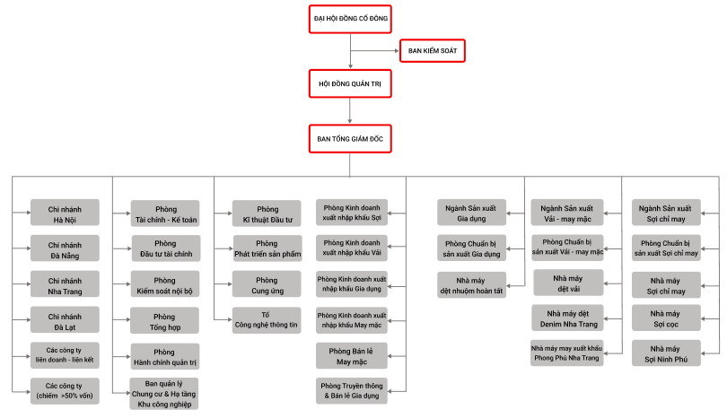
Hình 1.2. Cơ cấu tổ chức của công ty Phong Phú

    - Process architecture
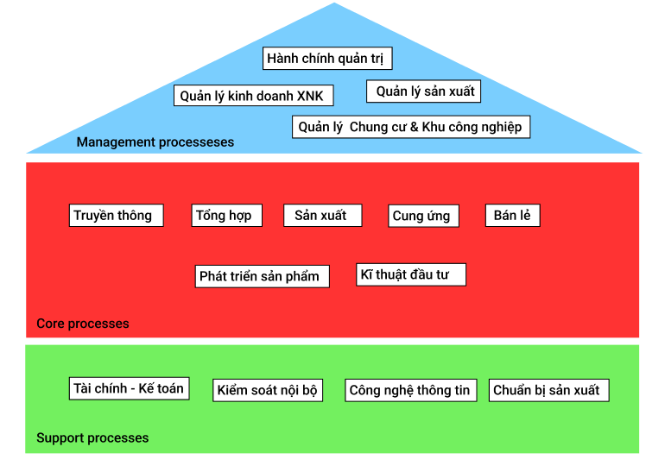
Hình 1.3. Process architecture của công ty Phong Phú

    - Mô tả cơ cấu tổ chức
      - Phòng Hành chính quản trị
- Tham mưu, giúp việc cho Tổng Giám đốc trong việc điều phối các hoạt động thuộc lĩnh vực hành chính - quản trị theo chương trình, kế hoạch đã đề ra.
- Phối hợp với các Phòng/ Ban lập ra chương trình làm việc; theo dõi, kiểm tra và đôn đốc việc thực hiện theo sự chỉ đạo của Tổng Giám đốc.
- Tổ chức, quản lý công tác văn thư, lưu trữ theo các quy định của nhà nước và Tổng Công ty; tổ chức thực hiện công tác quản trị, các nhiệm vụ khác theo sự phân công của Lãnh đạo cấp trên.
- Chuẩn bị tổ chức và theo dõi công tác lễ tân.
- Kiểm soát chi phí hành chính.
      - Phòng Tài chính kế toán
- Xây dựng các quy trình hoạt động và quản lý tài chính cho toàn bộ hệ thống của Tổng Công ty trình Tổng Giám đốc phê duyệt và triển khai thực hiện.
- Quản lý toàn bộ tài sản và nguồn vốn của Tổng Công ty về mặt tài chính kế toán. Kiểm soát phòng ngừa rủi ro tài chính. Tính toán, xây dựng các chỉ tiêu, chỉ số tài chính để kiểm soát, bảo đảm duy trì tình hình tài chính lành mạnh cho Công ty.
- Lập các phương án tài chính để huy động vốn của các tổ chức tài chính tín dụng và chủ động tìm kiếm nguồn vốn với chi phí sử dụng vốn tối ưu nhất nhằm phục vụ cho hoạt động sản xuất - kinh doanh - đầu tư của Tổng Công ty.
- Lập kế hoạch tài chính, kế hoạch ngân sách; Cân đối, huy động và sử dụng vốn; Quản lý dòng tiền; Theo dõi, phân tích và đánh giá tình hình biến động tài sản, nguồn vốn; Kiểm soát, phân tích, đánh giá, báo cáo hiệu quả hoạt động sản xuất kinh doanh (ngoại trừ hoạt động đầu tư tài chính, đầu tư vốn ra ngoài Tổng Công ty).
- Thiết lập, hạch toán, quản lý công tác hạch toán kế toán; Giám sát các hoạt động về mặt tài chính kế toán; Tổng hợp, cung cấp thông tin về tình hình tài chính, kinh tế phục vụ công tác hoạch định và điều hành sản xuất kinh doanh.
- Thực hiện nghĩa vụ thuế và tài chính theo quy định của Tổng Công ty và của pháp luật, các nhiệm vụ khác theo sự phân công của Lãnh đạo cấp trên.
- Phân tích, đánh giá, báo cáo các kết quả thực hiện, tìm ra xu hướng, giải pháp để điều chỉnh kịp thời nhằm đạt hiệu quả hoạt động tối ưu.
      - Phòng Đầu tư tài chính
- Xúc tiến và phân tích hoạt động đầu tư tài chính, đầu tư vốn ra ngoài Tổng Công ty; các nguồn vốn tài trợ, đề xuất các giải pháp gia tăng hiệu quả sử dụng vốn.
- Tham gia tính toán, phân tích, thẩm tra hiệu quả tài chính của các dự án đầu tư trong toàn Tổng Công ty.
- Phân tích, đánh giá, báo cáo các kết quả thực hiện, tìm ra xu hướng, giải pháp để điều chỉnh kịp thời nhằm đạt hiệu quả hoạt động tối ưu.
- Thực hiện các nhiệm vụ khác theo sự phân công của Lãnh đạo cấp trên.
      - Phòng Tổng hợp
- Thực hiện các thủ tục, hồ sơ, pháp lý phục vụ hoạt động sản xuất kinh doanh của Tổng Công ty.
- Tuyển dụng, cung ứng nhân lực.
- Quản lý và thực hiện chế độ chính sách cho người lao động; xây dựng và quản lý mối quan hệ lao động.
- Tổ chức, quản lý hoạt động đội bảo vệ, duy trì an ninh trật tự, PCCC, an toàn lao động, vệ sinh công nghiệp, văn minh công nghiệp; hoạt động của trạm y tế, … phục vụ cho các Công ty, đơn vị hoạt động trong CCN.
- Tổng hợp, soạn thảo báo cáo tình hình hoạt động sản xuất kinh doanh toàn Tổng Công ty. Đôn đốc các công ty thành viên, các đơn vị nộp các báo cáo sản xuất kinh doanh theo quy định về Tổng Công ty. Tổng hợp và trình duyệt các báo cáo gửi Tập đoàn Dệt May Việt Nam, Sở giao dịch chứng khoán và các Cơ quan hữu quan khác theo quy định. Sắp xếp, kiểm tra, trình hồ sơ chứng từ liên quan trình Hội đồng Quản trị xem xét phê duyệt.
- Phân tích, đánh giá, báo cáo các kết quả thực hiện, tìm ra xu hướng, giải pháp để điều chỉnh kịp thời nhằm đạt hiệu quả hoạt động tối ưu.
- Thực hiện các nhiệm vụ khác theo sự phân công của Lãnh đạo cấp trên.
      - Phòng Kiểm soát nội bộ
- Giám sát mọi hoạt động của Tổng Công ty và các Công ty con đảm bảo ở mức độ hợp lý đối với mục đích đạt được của những nội dung:
    - Tính hiệu quả và hiệu năng của quá trình hoạt động;
    - Mức độ tin cậy của các báo cáo tài chính;
    - Tính tuân thủ các quy định, chính sách do Tổng Công ty và các Công ty con ban hành;
    - Tính tuân thủ luật pháp hiện hành.
- Kiểm tra, thẩm định và đánh giá tính đúng đắn, trung thực của các số liệu tài chính và thông tin đã được công bố liên quan đến tình hình tài chính và hoạt động sản xuất kinh doanh của Tổng Công ty và các Công ty con.
- Đánh giá tính hiệu lực và hiệu quả của hệ thống kiểm soát nội bộ, qua đó đưa ra nhận xét về tính tuân thủ, an toàn và hiệu quả trong hoạt động sản xuất kinh doanh cũng như những rủi ro tiềm ẩn trong mọi hoạt động của Tổng Công ty và các Công ty con.
- Thực hiện những hoạt động kiểm soát dưới hai hình thái: kiểm soát phòng ngừa và kiểm soát phát hiện. Kiểm soát phòng ngừa được thể hiện ở việc thiết lập những quy định, chính sách và thủ tục mang tính chuẩn mực; việc phân công trách nhiệm, ủy quyền phê duyệt hợp lý. Kiểm soát phát hiện được thể hiện dưới dạng thực hiện báo cáo đặc biệt, đối chiếu hay kiểm tra định kỳ, đột xuất.
- Dựa vào kết quả kiểm soát, đánh giá và kết luận, đề xuất những giải pháp thích hợp nhằm duy trì và nâng cao hiệu quả kinh doanh, đảm bảo các hoạt động của Tổng Công ty và các Công ty con được an toàn, đúng pháp luật.
- Phân tích, đánh giá, báo cáo các kết quả thực hiện, tìm ra xu hướng, giải pháp để điều chỉnh kịp thời nhằm đạt hiệu quả hoạt động tối ưu.
      - Phòng Kỹ thuật đầu tư
- Thực hiện các chương trình đầu tư chiến lược sản phẩm, đầu tư mở rộng và chiều sâu.
- Nghiên cứu và kiểm soát ứng dụng, sử dụng kỹ thuật công nghệ, máy móc, thiết bị thuộc các ngành sản xuất.
- Quản lý tài sản cố định của Tổng Công ty: máy móc thiết bị, hạ tầng nhà xưởng thuộc các ngành sản xuất. Xây dựng, ban hành và quản lý các bộ tiêu chuẩn; bộ mã hàng hóa và sản phẩm; định mức kinh tế kỹ thuật.
- Quản lý công tác sáng kiến, cải tiến, hợp lý hoá sản xuất trong toàn công ty.
- Công tác năng lượng (hơi bão hoà, năng lượng, điện), nghiên cứu ứng dụng nguồn năng lượng mới. Công tác quản lý môi trường: quản lý hồ sơ, tổ chức vận hành các hệ thống xử lý nước thải; khí thải khai thác nước ngầm và xử lý nước sạch, quản lý rác thải rắn nguy hại.
- Công tác An Toàn Lao động : quản lý hồ sơ, tổ chức huấn luyện và tái huấn luyện định kỳ về An toàn vệ sinh lao động, phòng chống cháy nổ. Công tác huấn luyện và tổ chức nâng bậc thợ bậc cao hàng năm cho CBCNV thuộc các ngành sản xuất.
- Quản lý hồ sơ thiết bị an toàn áp lực, thiết bị đo lường, thiết bị nâng hạ (hơi bão hoà, khí nén, nước, cân, thang nâng chuyển, xe nâng ….) và tổ chức kiểm định theo quy định.
- Tổng hợp, phân tích, đánh giá, báo cáo các kết quả thực hiện bên trong và bên ngoài.
- Thực hiện các nhiệm vụ khác theo sự phân công của Lãnh đạo cấp trên.
      - Phòng Phát triển sản phẩm
- Nghiên cứu đề xuất chiến lược mặt hàng , phát triển các mặt hàng mới thuộc lĩnh vực: Sợi - Dệt - Nhuộm - May.
- Nghiên cứu và ứng dụng công nghệ , thiết bị mới vào sản xuất các sản phẩm mới.
- Phân tích, đánh giá, báo cáo các kết quả thực hiện, tìm ra xu hướng, giải pháp để điều chỉnh kịp thời nhằm đạt hiệu quả hoạt động tối ưu.
- Thực hiện các nhiệm vụ khác theo sự phân công của Lãnh đạo cấp trên.
      - Phòng Cung ứng
- Quản lý công tác cung ứng hàng hóa, vật tư, dịch vụ theo phân cấp, ủy quyền của Tổng Giám đốc.
- Xây dựng, duy trì và phát triển hệ thống các nhà cung cấp hàng hóa, vật tư, dịch vụ nhằm đảm bảo kịp thời, đầy đủ số lượng, tiêu chuẩn, chất lượng, và giá cả tối ưu nhất.
- Kiểm soát công tác kho vận.
- Phân tích, đánh giá, báo cáo các kết quả thực hiện, tìm ra xu hướng, giải pháp để điều chỉnh kịp thời nhằm đạt hiệu quả hoạt động tối ưu.
- Thực hiện các nhiệm vụ khác theo sự phân công của Lãnh đạo cấp trên.
      - Phòng Kinh doanh Xuất Nhập Khẩu Sợi
- Nghiên cứu thị trường, xác định nhu cầu của khách hàng, định vị sản phẩm trên thị trường, xây dựng và triển khai các hoạt động marketing … thuộc lĩnh vực kinh doanh, bao gồm cả thị trường nội địa và xuất khẩu.
- Hoạch định chiến lược, lập kế hoạch kinh doanh, tổ chức, thực hiện có hiệu quả theo các chỉ tiêu KPI của Tổng Công ty thuộc lĩnh vực kinh doanh, bao gồm thị trường nội địa và xuất khẩu.
- Xây dựng, duy trì và phát triển hệ thống bán hàng; Tư vấn, giải quyết khiếu nại, quản lý và chăm sóc khách hàng bao gồm cả thị trường nội địa và xuất khẩu.
- Tổ chức bán các phế liệu, phế phẩm… trong quá trình sản xuất kinh doanh Sợi Chỉ may.
- Phân tích, đánh giá, báo cáo các kết quả thực hiện, tìm ra xu hướng, giải pháp để điều chỉnh kịp thời nhằm đạt hiệu quả hoạt động tối ưu.
- Thực hiện các nhiệm vụ khác theo sự phân công của Lãnh đạo cấp trên.

      - Phòng Kinh doanh Xuất Nhập Khẩu Vải
- Nghiên cứu thị trường, xác định nhu cầu của khách hàng, định vị sản phẩm trên thị trường, xây dựng và triển khai các hoạt động marketing … thuộc lĩnh vực kinh doanh, bao gồm cả thị trường nội địa và xuất khẩu.
- Hoạch định chiến lược, lập kế hoạch kinh doanh, tổ chức, thực hiện có hiệu quả theo các chỉ tiêu KPI của Tổng Công ty thuộc lĩnh vực kinh doanh, bao gồm thị trường nội địa và xuất khẩu.
- Xây dựng, duy trì và phát triển hệ thống bán hàng; tư vấn, giải quyết khiếu nại, quản lý và chăm sóc khách hàng bao gồm cả thị trường nội địa và xuất khẩu.
- Tổ chức bán các phế liệu, phế phẩm… trong quá trình sản xuất kinh doanh Vải.
- Phân tích, đánh giá, báo cáo các kết quả thực hiện, tìm ra xu hướng, giải pháp để điều chỉnh kịp thời nhằm đạt hiệu quả hoạt động tối ưu.
- Thực hiện các nhiệm vụ khác theo sự phân công của Lãnh đạo cấp trên.
      - Phòng Kinh doanh May mặc
- Nghiên cứu thị trường, xác định nhu cầu của khách hàng, định vị sản phẩm trên thị trường, xây dựng và triển khai các hoạt động marketing … thuộc lĩnh vực kinh doanh, bao gồm cả thị trường nội địa và xuất khẩu.
- Hoạch định chiến lược, lập kế hoạch kinh doanh, tổ chức, thực hiện có hiệu quả theo mục tiêu kinh doanh của Tổng Công ty thuộc lĩnh vực kinh doanh, bao gồm cả thị trường nội địa và xuất khẩu.
- Xây dựng, duy trì và phát triển hệ thống bán hàng; tư vấn, giải quyết khiếu nại, quản lý và chăm sóc khách hàng bao gồm cả thị trường nội địa và xuất khẩu.
- Thực hiện nghiệp vụ xuất khẩu, nhập khẩu.
- Tổ chức bán các phế liệu, phế phẩm… trong quá trình sản xuất kinh doanh thuộc lĩnh vực kinh doanh.
- Phân tích, đánh giá, báo cáo các kết quả thực hiện, tìm ra xu hướng, giải pháp để điều chỉnh kịp thời nhằm đạt hiệu quả hoạt động tối ưu.
- Thực hiện các nhiệm vụ khác theo sự phân công của Lãnh đạo cấp trên.
      - Phòng Kinh doanh Xuất Nhập Khẩu Gia dụng
- Nghiên cứu thị trường, xác định nhu cầu của khách hàng, định vị sản phẩm trên thị trường, xây dựng và triển khai các hoạt động marketing … thuộc lĩnh vực kinh doanh, bao gồm cả thị trường nội địa và xuất khẩu.
- Hoạch định chiến lược, lập kế hoạch kinh doanh, tổ chức, thực hiện có hiệu quả theo các chỉ tiêu.
- KPI của Tổng Công ty thuộc lĩnh vực kinh doanh, bao gồm thị trường nội địa và xuất khẩu.
- Xây dựng, duy trì và phát triển hệ thống bán hàng; tư vấn, giải quyết khiếu nại, quản lý và chăm sóc khách hàng bao gồm cả thị trường nội địa và xuất khẩu.
- Thực hiện nghiệp vụ xuất nhập khẩu.
- Tổ chức bán các phế liệu, phế phẩm… trong quá trình sản xuất kinh doanh các mặt hàng Gia dụng.
- Phân tích, đánh giá, báo cáo các kết quả thực hiện, tìm ra xu hướng, giải pháp để điều chỉnh kịp thời nhằm đạt hiệu quả hoạt động tối ưu.
- Thực hiện các nhiệm vụ khác theo sự phân công của Lãnh đạo cấp trên.
      - Phòng Bán lẻ May mặc
- Nghiên cứu thị trường, xác định nhu cầu của khách hàng, định vị sản phẩm trên thị trường, xây dựng và triển khai các hoạt động marketing … thuộc lĩnh vực kinh doanh.
- Hoạch định chiến lược, lập kế hoạch kinh doanh, tổ chức thực hiện có hiệu quả theo các chỉ tiêu KPI của Tổng Công ty thuộc lĩnh vực kinh doanh.
- Xây dựng, duy trì và phát triển hệ thống bán hàng; Tư vấn, giải quyết khiếu nại, quản lý và chăm sóc khách hàng.
- Quản lý hàng hóa, nhập xuất hàng hóa tại kho thành phẩm.
- Phân tích, đánh giá, báo cáo các kết quả thực hiện, tìm ra xu hướng, giải pháp để điều chỉnh kịp thời nhằm đạt hiệu quả hoạt động tối ưu.
- Thực hiện các nhiệm vụ khác theo sự phân công của Lãnh đạo cấp trên.
      - Phòng Bán lẻ May mặc
- Nghiên cứu thị trường, xác định nhu cầu của khách hàng, định vị sản phẩm trên thị trường, xây dựng và triển khai các hoạt động marketing … thuộc lĩnh vực kinh doanh.
- Hoạch định chiến lược, lập kế hoạch kinh doanh, tổ chức thực hiện có hiệu quả theo các chỉ tiêu KPI của Tổng Công ty thuộc lĩnh vực kinh doanh.
- Xây dựng, duy trì và phát triển hệ thống bán hàng; tư vấn, giải quyết khiếu nại, quản lý và chăm sóc khách hàng.
- Quản lý hàng hóa, nhập xuất hàng hóa tại kho thành phẩm.
- Phân tích, đánh giá, báo cáo các kết quả thực hiện, tìm ra xu hướng, giải pháp để điều chỉnh kịp thời nhằm đạt hiệu quả hoạt động tối ưu.
- Thực hiện các nhiệm vụ khác theo sự phân công của Lãnh đạo cấp trên.
      - Phòng Truyền thông và Bán lẻ Gia dụng
- Nghiên cứu thị trường, xác định nhu cầu của khách hàng, định vị sản phẩm trên thị trường, xây
- dựng và triển khai các hoạt động marketing … thuộc lĩnh vực kinh doanh.
- Hoạch định chiến lược, lập kế hoạch kinh doanh cho các cửa hàng bán lẻ , tổ chức thực hiện có hiệu quả theo các chỉ tiêu KPI của Tổng Công ty thuộc lĩnh vực kinh doanh.
- Xây dựng, duy trì và phát triển hệ thống bán hàng; Tư vấn, giải quyết khiếu nại, quản lý và chăm sóc khách hàng.
- Quản lý hàng hóa, nhập xuất hàng hóa tại kho Mollis và các cửa hàng bán lẻ.
- Xây dựng, quản lý và phát triển thương hiệu Tổng Công ty.
- Truyền thông và quan hệ công chúng (PR).
- Phân tích, đánh giá, báo cáo các kết quả thực hiện, tìm ra xu hướng, giải pháp để điều chỉnh kịp thời nhằm đạt hiệu quả hoạt động tối ưu.
- Thực hiện các nhiệm vụ khác theo sự phân công của Lãnh đạo cấp trên.
      - Tổ Công nghệ Thông tin
- Quản lý hệ thống mạng nội bộ, mạng Internet, các phần mềm ứng dụng phục vụ hoạt động sản.
- xuất kinh doanh trong toàn Tổng Công ty.
- Quản lý hạ tầng kỹ thuật và cơ sở dữ liệu về công nghệ thông tin trong toàn Tổng công ty.
- Phân tích, đánh giá, báo cáo các kết quả thực hiện, tìm ra xu hướng, giải pháp để điều chỉnh kịp thời nhằm đạt hiệu quả hoạt động tối ưu.
- Thực hiện các nhiệm vụ khác theo sự phân công của Lãnh đạo cấp trên.
      - Ban quản lý chung cư và hạ tầng Khu công nghiệp
- Xúc tiến đầu tư bất động sản.
- Thủ tục pháp lý dự án.
- Thiết kế - kỹ thuật.
- Quản lý thi công, quản lý chất lượng công trình.
- Tài chính dự án.
- Tiếp thị và kinh doanh.
- Phân tích, đánh giá, báo cáo các kết quả thực hiện, tìm ra xu hướng, giải pháp để điều chỉnh kịp thời nhằm đạt hiệu quả hoạt động tối ưu.
- Thực hiện các nhiệm vụ khác theo sự phân công của Lãnh đạo cấp trên.

- QUY TRÌNH ĐIỀU HÀNH SẢN XUẤT

(GIA CÔNG CHO BÊN THỨ 3)
  - Thông tin chung
Quy trình sản xuất là một phương pháp quan trọng đối với mỗi công ty, thường sử dụng các yếu tố đầu vào hoặc nguồn lực kinh tế để cung cấp cho người tiêu dùng hàng hóa và dịch vụ. Quy trình này thường bao gồm cả cách sản xuất hiệu quả để tiếp cận khách hàng một cách nhanh chóng mà không ảnh hưởng đến sản phẩm. Điều này liên quan đến việc thực hiện theo các bước khác nhau, bắt đầu từ giai đoạn đầu cảu quá trình tạo ra sản phẩm đến giai đầu vào của quá trình tạo ra sản phẩm đến giai đoạn đầu ra khi bán tới tay người tiêu dùng. Tùy thuộc vào mục tiêu sản xuất, số lượng sản xuất và các công cụ kỹ thuật mà các công ty có thể tuân theo nhiều loại quy trình khác nhau.
Với chiến lược chú trọng công tác nghiên cứu phát triển nhằm giữ vững vai trò dẫn đầu toàn ngành ở trong nước cũng như từng bước khẳng định uy tín trong khu vực, Phong Phú đã xây dựng đội ngũ chuyên môn kỹ thuật cho công tác này từ nhiều năm nay. Tuy nhiên quá trình này chưa bao giờ là đơn giản, kể cả với các công ty hàng đầu. Tại Công ty may Phong Phú, quy trình làm việc của bộ phận điều hành sản xuất (cụ thể là quy trình sản xuất gia công, hợp tác với bên thứ 3) bao gồm 9 quy trình và 2 activity:
- Quy trình nhận, kiểm tra tài liệu và chuẩn các điều kiện sản xuất
- Kiểm tra quy mô dự án (activity)
- Quy trình đảm bảo an toàn lao động
- Quy trình nhận kiểm tra phụ liệu, dụng cụ và xử lí sai hỏng trước khi cấp phát cho công nhân
- Quy trình điều động rải chuyền
- Trao đổi và nhận feedback từ khách hàng (activity)
- Quy trình hướng dẫn kĩ thuật cho công nhân
- Quy trình thay thân
- Quy trình sản xuất đại trà
  - May bán thành phẩm (activity)
  - Quy trình kiểm tra bán thành phẩm sau công đoạn xử lí sai hỏng
  - Ráp sản phẩm thành sản phẩm hoàn chỉnh (activity)
- Quy trình bảo quản và xử lí hàng tồn kho
- Quy trình thống kê tại phân xưởng may

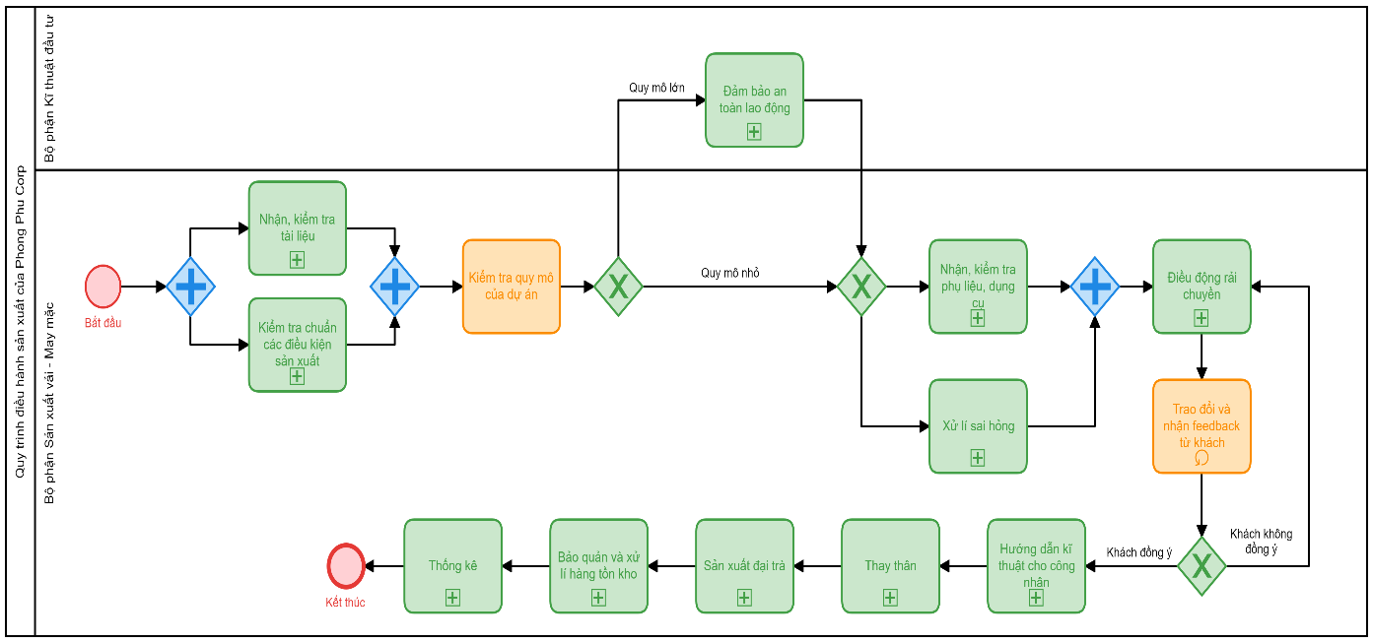
Hình 2.1. Quy trình điều hành sản xuất

  - Mô tả quy trình
    - Quy trình nhận, kiểm tra tài liệu và chuẩn các điều kiện sản xuất
Bước 1: Sau khi nhận được đơn đặt hàng từ khách hàng, các phòng ban liên quan sẽ tiến hành kiểm tra độ chính xác và hợp lý trên các tài liệu mà khách hàng gửi, nếu có sự bất hợp lý thì ngay lập tức trao đổi với khách hàng để quá trình sản xuất được an toàn và đáp ứng mong muốn của khách.
Có 2 dạng tài liệu nhận được từ khách: mẫu mỹ thuật trên giấy hoặc sản phẩm mẫu.
TH1: Doanh nghiệp nhận được mẫu mỹ thuật trên giấy
- Nghiên cứu đối tượng sử dụng
- Nghiên cứu độ tuổi, giới tính, nhu cầu, sở thích khách hàng, mục tiêu để đưa ra bảng hệ thống cỡ số này là cơ sở để thiết kế mẫu.
- Nghiên cứu thành phần và tính chất nguyên phụ liệu
- Nghiên cứu tính chất cơ lý của vải để tính toán độ co rút của mẫu thiết kế, xác định máy móc, thiết bị phù hợp với quá trình gia công sản phẩm.
- Nghiên cứu thành phần cấu trúc vải.
- Nghiên cứu độ hút ẩm, độ trương nở của vật liệu để đưa ra cách thức giặt là, đóng gói sản phẩm sau này.
- Nghiên cứu kết cấu sản phẩm
- Mô tả đặc điểm cấu trúc sản phẩm.
- Mô tả mặt trước, mặt sau của mẫu mỹ thuật.
- Phân tích kết cấu đường may.
- Nghiên cứu quá trình lắp ráp sản phẩm
- Nghiên cứu quy cách may sản phẩm
TH2: Doanh nghiệp nhận được sản phẩm mẫu
  - Nghiên cứu tổng quan
- Nghiên cứu thành phần và tính chất của nguyên, phụ liệu
- Nghiên cứu tính chất cơ lý của vải để tính độ co rút của mẫu thiết kế, xây dựng máy móc, thiết bị phù hợp với quá trình gia công sản phẩm.
- Nghiên cứu thành phần cấu trúc vải, độ hút ẩm, độ trương nở của vật liệu.
- Nghiên cứu kiểu dáng của sản phẩm
- Nghiên cứu cách ra mẫu
- Thống kê chi tiết của sản phẩm.
- Xem chi tiết được thiết kế có đặc biệt không.
- Xác định vị trí và thông số kích thước của các chi tiết trên sản phẩm.
- Nghiên cứu quy trình may sản phẩm.
- Tính định mức nguyên phụ liệu.
  - Nghiên cứu tài liệu kỹ thuật
- Hình vẽ mô tả mẫu mỹ thuật của sản phẩm.
- Kết cấu sản phẩm, đặc biệt là các chi tiết khuất.
- Quy cách đo và vị trí đo cụ thể đối với từng chi tiết sản phẩm, chiều canh sợi của các chi tiết.
- Bảng thông số kích thước BTP quy định trong tài liệu.
- Cách sử dụng và định mức nguyên, phụ liệu.
- Quy cách giặt là và đóng gói sản phẩm.
- Quy trình kiểm tra chất lượng sản phẩm.
Bước 2: Sau khi đã kiểm tra tài liệu, các bộ phận thực hiện các công việc. Phòng kỹ thuật sẽ tiến hành chế thử (thiết kế) mẫu theo các nguyên tắc:
- Căn cứ vào hệ thống cỡ số dựa trên quá trình khảo sát trên cơ thể của nhiều người, nhiều lứa tuổi, nhiều đối tượng, tuân theo các kích cỡ phổ thông: S ,M, L, XL, XXL,…
- Phải nghiên cứu kỹ kết cấu các chi tiết và từng đường may trong sản phẩm để tính toán lượng tiêu hao công nghệ khi thiết kế.
- Lập ra bảng thông số của sản phẩm.
- Thiết kế theo mẫu gốc của sản phẩm.
- Đảm bảo mẫu thiết kế đạt yêu cầu:
- Đúng kiểu dáng của sản phẩm.
- Thông số phải chính xác, đảm bảo đúng yêu cầu kỹ thuật.
- Các ký hiệu trên mẫu phải chính xác, đầy đủ, rõ ràng.
Bước 3: Nhà cung cấp đưa ra các tiêu chuẩn kỹ thuật may, trang thiết bị may cần thiết, tính các định mức nguyên phụ liệu, định mức thời gian hoàn thành mã hàng đó.
Bước 4: Cắt mẫu cứng
- Tổng quan
- Nhận mẫu từ mẫu mỏng của đơn hàng, xem lệnh sản xuất cụ thể (ngày sản xuất, số lượng sản xuất, đơn vị sản xuất).
- Thống kê các chi tiết phụ vặt cần như: cổ, cầu vai, bắp tay, túi, moi, cạp,...
- Thiết kế mẫu cứng
- Pha bìa cứng lần lượt theo mẫu mỏng từ chi tiết to đến nhỏ để tiết kiệm bìa cứng.
- Cắt chính xác mẫu cứng theo mẫu mỏng chỉ để hở ½ đường may vẽ trên mẫu mỏng.
- Dùng dùi đánh dấu các điểm bấm, khoan, canh sợi.
- Sau khi cắt xong viết kí hiệu cỡ số các chi tiết như mẫu mỏng, đánh dấu các vết khoan, bấm, canh sợi.
- Sắp xếp các chi tiết mẫu cứng lần lượt từ cỡ nhỏ đến cỡ lớn.
- Kiểm tra lại thông tin trên mẫu và độ chính xác của mẫu so với mẫu mỏng.
- Dùng bút vạch bao quanh tất cả các chi tiết vừa cắt, nét vạch có tác dụng kiểm tra mẫu trong quá trình sản xuất.
- Hoàn thiện mẫu cứng
- Cấp phát mẫu cứng các đơn vị sản xuất, ghi rõ ngày tháng cấp, ký hiệu mã hàng, đơn hàng, cỡ số, chủng loại cần cấp.

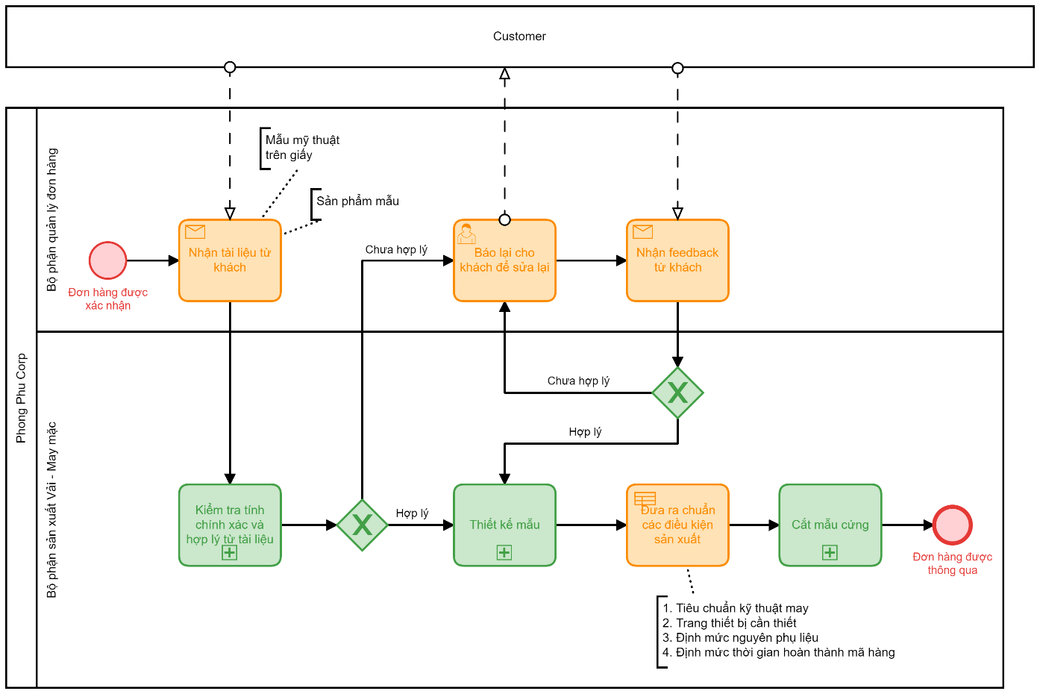
Hình 2.2. Quy trình nhận, kiểm tra tài liệu và chuẩn các điều kiện sản xuất

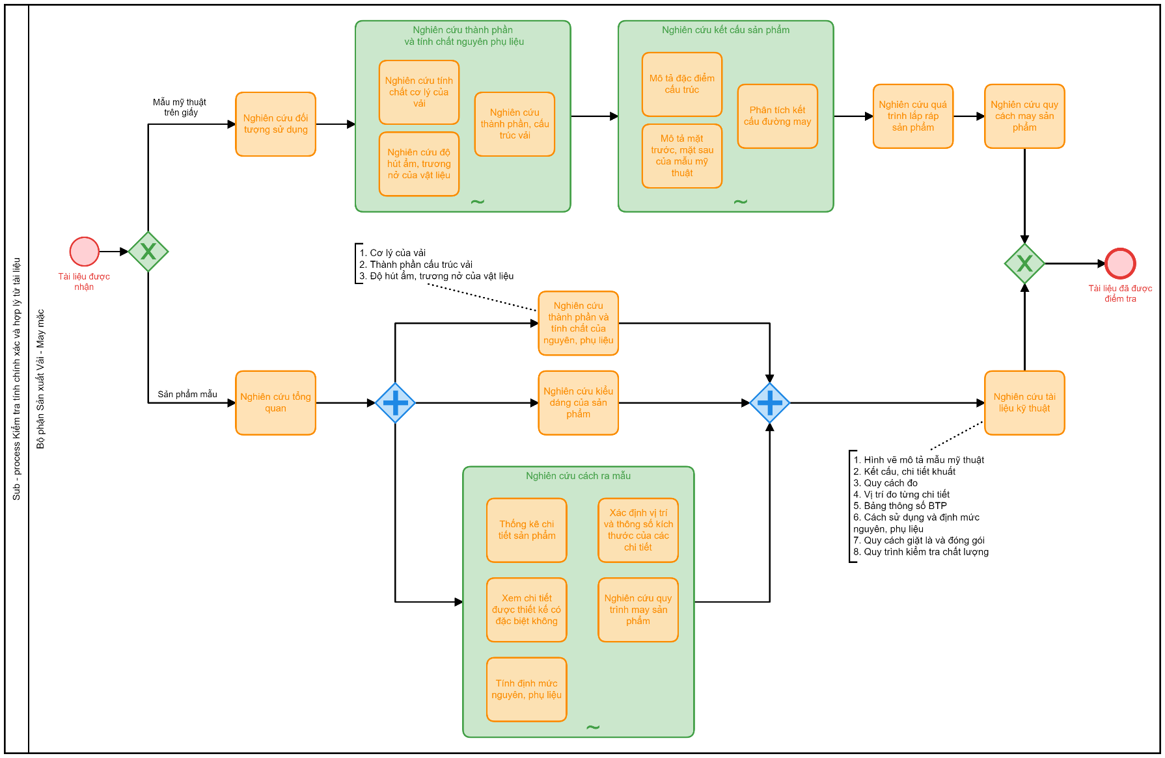
Hình 2.3. Kiểm tra tính chính xác và hợp lý từ tài liệu (Sub - process)

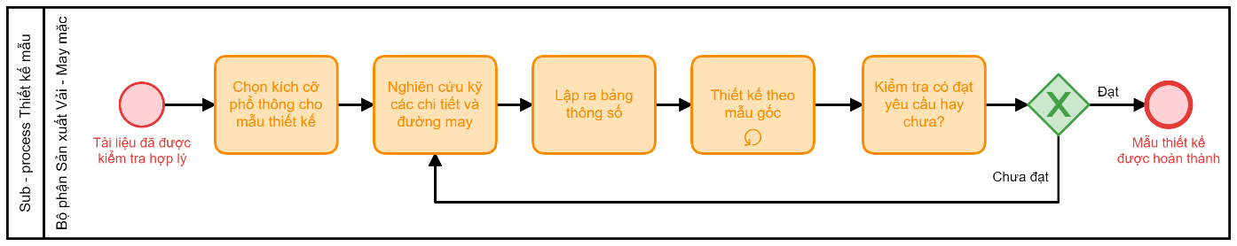
Hình 2.4. Thiết kế mẫu (Sub - process)
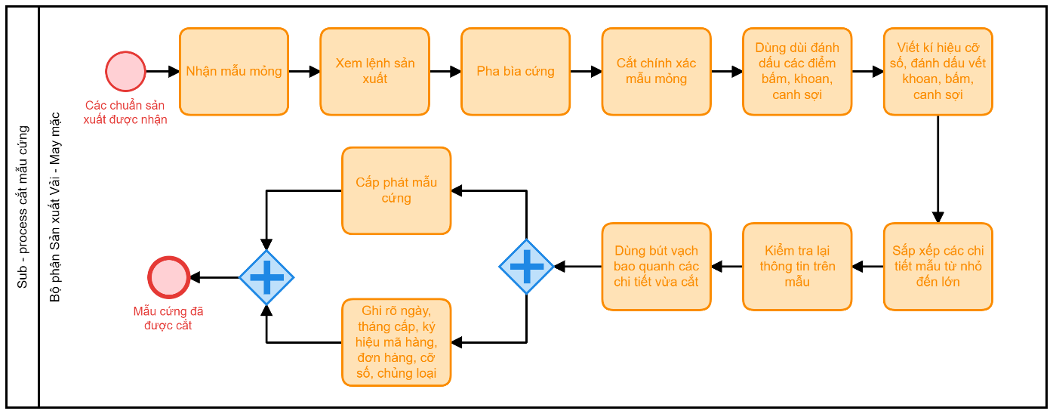
Hình 2.5. Cắt mẫu cứng (Sub - process)

    - Kiểm tra quy mô dự án
- Nếu sản xuất với quy môn nhỏ thì không cần thiết kiểm tra an toàn lao động.
- Nếu sản xuất với quy mô lớn thì quy trình an toàn lao động
    - Quy trình đảm bảo an toàn lao động
Bắt đầu khi Bộ phận sản xuất gửi danh sách công nhân đến Ban quản lý Chung cư & Hạ tầng Khu công nghiệp và gửi thông báo kiểm tra khu làm việc đến Phòng Kỹ thuật đầu tư
Bước 1: Phòng Kỹ thuật đầu tư nhận yêu cầu và tiến hành đo nồng độ khí oxy, khí độc, khí cháy trong không gian kín đạt chuẩn
- Khí oxy: 19.5% < [O2] <23.5%
- Khí độc: [CO] < 0.0035%
- Khí cháy: < 1% LEL
Bước 2: Phòng Kỹ thuật đầu tư trang bị đủ thiết bị chiếu sáng, các thiết bị thông gió.
Kiểm tra thiết bị phòng cháy chữa cháy
- Bước 1: Kiểm tra đồng hồ áp suất bình
- Bước 2: Kiểm tra và niêm phong chì
- Bước 3: Kiểm tra thời hạn kiểm định
- Bước 4: Kiểm tra các hướng dẫn vị trí bình, cách sử dụng bình
- Bước 5: Đảm bảo đạt TCVN về bảo dưỡng bình chữa cháy
Bước 3: Phòng Kỹ thuật đầu tư trang bị đầy đủ phương tiện bảo vệ cá nhân cho công nhân (giày, mũ, bao tay, mặt nạ…)
Bước 4: Phòng Kỹ thuật đầu tư xác nhận khu làm việc an toàn và gửi thông báo đến Phòng Chuẩn bị sản xuất vải - may mặc
Bước 5: : Phòng Kiểm soát nội bộ tiếp nhận danh sách công nhân và kiểm tra sức khỏe công nhân; gửi danh sách công nhân đủ điều kiện cử giám sát trong và ngoài khu vực làm việc đảm bảo chỉ có công nhân có giấy phép và đồ bảo hộ cá nhân mới được vào.
đến Phòng Chuẩn bị sản xuất vải - may mặc
Bước 6: Phòng Chuẩn bị sản xuất vải - may mặc nhận danh sách công nhân đủ điều kiện và cấp giấy phép làm việc
Bước 7: Giám sát kiểm tra công nhân nếu đủ điều kiện sẽ được vào khu sản xuất, nếu không phải trang bị lại đồ cá nhân và kiểm tra đến khi đạt điều kiện
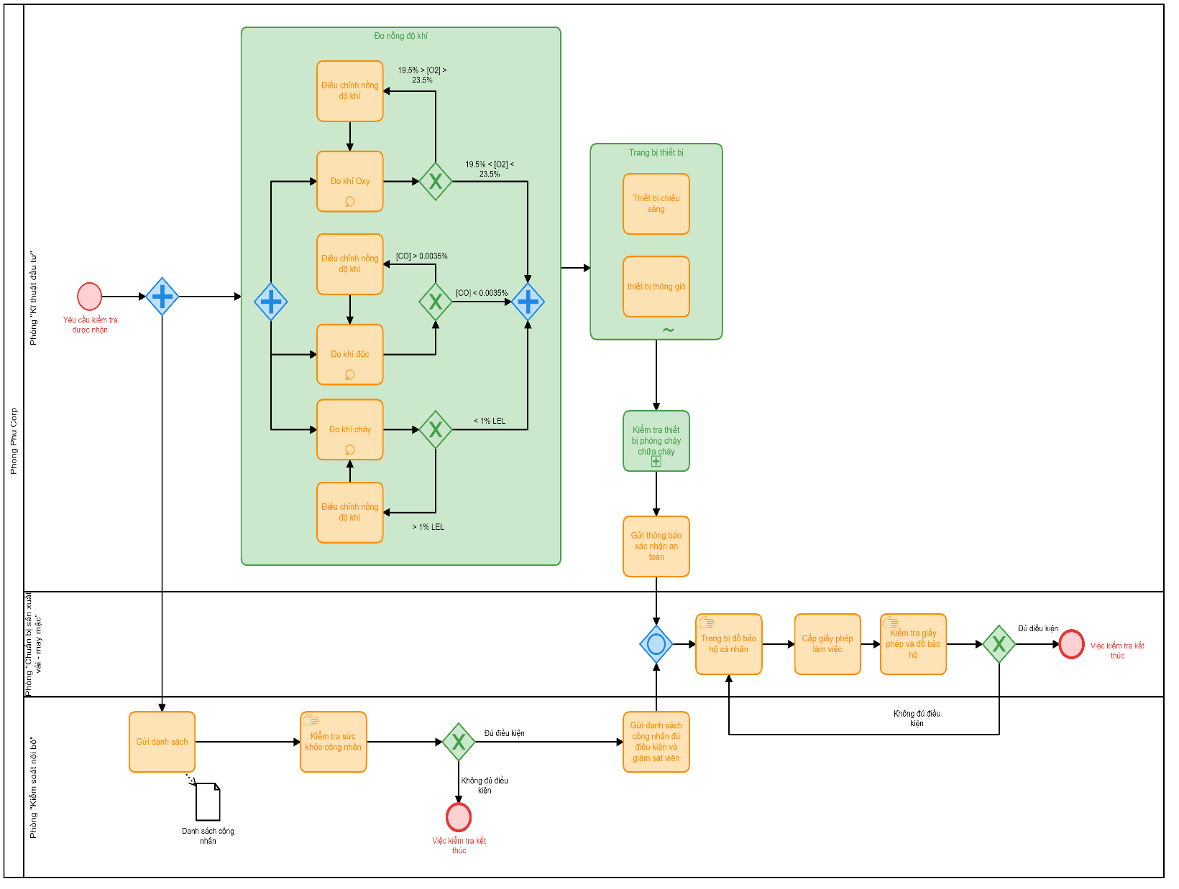
Hình 2.6. Quy trình đảm bảo an toàn lao động

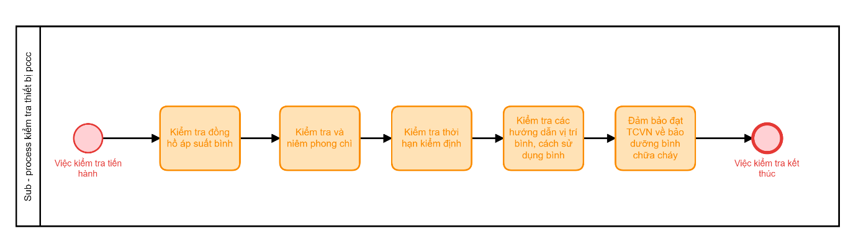
Hình 2.7. Quy trình kiểm tra thiết bị phòng cháy chữa cháy (Sub - process)

    - Quy trình nhận kiểm tra phụ liệu, dụng cụ và xử lí sai hỏng trước khi cấp phát cho công nhân
Bước 1: Tiếp nhận thông tin kiểm tra
Bước 2: Kiểm tra số lượng, chất lượng phụ kiện, dụng cụ
- Phân xưởng cắt đã cắt các bán thành phẩm thì phải tiến hành kiểm tra sự loang màu, đậm nhạt không đều, ố vàng do hóa chất, sự khác biệt giữa các thân, các dựng, mex được lấy theo màu sắc chủng loại, kiểm tra độ dính của mex qua nhiệt, kiểm tra độ bám dính của mex qua giặt.
- Đối với các phụ liệu như: nút, khóa, nhãn, chỉ, túi đóng gói được kiểm tra trực tiếp bằng cách đo đếm.
- Trước khi bắt đầu sản xuất một mã hàng thì phải chuẩn bị kĩ về máy móc vì nó ảnh hưởng đến chất lượng của sản phẩm, kịp thời phát hiện những sai hỏng của máy móc để đội ngũ bảo trì sửa chữa.
Bước 3: Sau mỗi lần kiểm tra phải tiến hành lập biên bản ký xác nhận để lưu hồ sơ và nộp cho các phòng ban liên quan ngăn chặn các lỗi phát sinh khi sản xuất
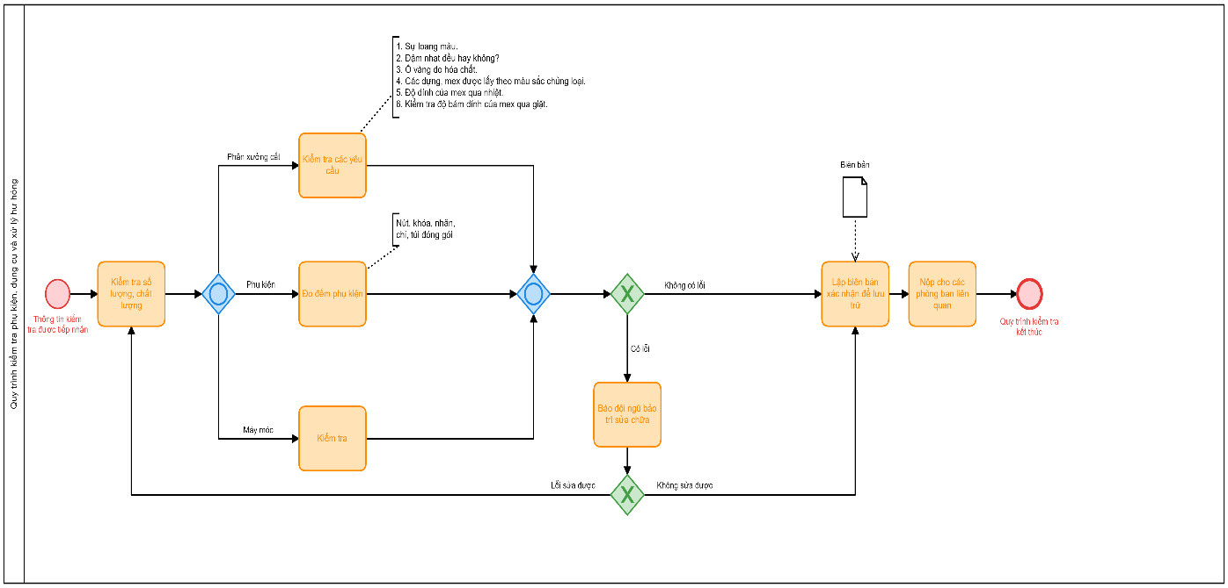
Hình 2.8. Quy trình nhận kiểm tra phụ liệu, dụng cụ và xử lí sai hỏng trước khi cấp phát cho công nhân
    - Quy trình điều động rải chuyền
Bước 1. Nghiên cứu sản phẩm mẫu
- Nghiên cứu đặc điểm kết cấu, phương pháp gia công các chi tiết của sản phẩm, yêu cầu kỹ thuật, quy trình lắp ráp sản phẩm. Từ đó đưa ra được phương pháp lắp ráp một cách tối ưu nhất nhằm giảm thiểu vật tư, nguyên liệu và thời gian chế tạo sản phẩm.
- Đối sánh tài liệu kỹ thuật, mẫu patton giúp quá trình may mẫu đạt hiệu quả.
- Căn cứ vào sản phẩm mẫu để xây dựng trình tự may và dự kiến được các thiết bị cữ, dưỡng để gia công sản phẩm tối ưu.
Bước 2. Nghiên cứu tiêu chuẩn kỹ thuật
- Nghiên cứu thông số, vị trí đo các chi tiết, độ dung sai cho phép của từng bộ phận.
- Nghiên cứu nguyên phụ liệu để nắm bắt được tính chất cơ lý, thành phần, màu sắc của nguyên phụ liệu (tên, đặc điểm, chủng loại chính, lót, chỉ, khóa, dựng).
Bước 3. Nghiên cứu, kiểm tra các điều kiện khác
- Nhận đầy đủ tài liệu kỹ thuật, sản phẩm mẫu, bảng màu (nếu có).
- Kiểm tra các thiết bị dự kiến sử dụng cữ, dưỡng... để gia công cụm chi tiết của sản phẩm.
- Căn cứ vào chất liệu vải để lựa chọn chi số kim cho phù hợp tránh vỡ mặt vải, để lại lỗ chân kim khi may.
- Làm mẫu, khớp mẫu, kiểm tra quy cách sản phẩm, kí hiệu, số lượng chi tiết.
- Kiểm tra vị trí in thêu so với tài liệu (nếu có).
Bước 4. Xây dựng trình tự may, dự kiến thiết bị gia công sản phẩm
Thông qua việc nghiên cứu tài liệu kỹ thuật, sản phẩm mẫu, tiến hành xây dựng trình tự may sản phẩm hợp lý, khoa học. Đồng thời chuẩn bị các thiết bị cần thiết để gia công và hoàn thiện sản phẩm tối ưu.
Bước 5. Bóc bán thành phẩm, làm dấu
- Kiểm tra xác định đúng vải chính, vải lót, vải phối...
- Kiểm tra chất lượng vải (loang màu, lỗi sợi, bẩn …).
- Kiểm tra bán thành phẩm đầy đủ chi tiết đảm bảo đúng canh vải, đủ số lượng.
- Dùng mẫu patton làm dấu các vị trí theo mẫu trên từng chi tiết.
Bước 6. May mẫu
- May theo trình tự đã lập: May các bộ phận độc lập, tiến hành lắp ráp, may hoàn chỉnh sản phẩm. Trong quá trình may mẫu cần kiểm tra, đối chiếu theo đúng tiêu chuẩn kỹ thuật, sản phẩm mẫu, sử dụng hợp lý các cữ, gá, máy chuyên dùng, vận dụng những kinh nghiệm (kiến thức về công nghệ may, tìm các thao tác may phù hợp với từng chất liệu vải, kết cấu của các chi tiết trên sản phẩm) để hoàn thiện sản phẩm đảm bảo yêu cầu kỹ thuật.
- Thùa khuyết cúc, đính bọ (nếu có): Trước khi thùa khuyết, đính cúc, đính bọ phải kiểm tra các thiết bị, chỉnh chiều dài khuyết, bọ đúng thông số, phù hợp với đường kính cúc...
- Hoàn thiện sản phẩm mẫu: Thực hiện kiểm tra thông số, quy cách may, yêu cầu kỹ thuật so sánh với bản tiêu chuẩn kỹ thuật của khách hàng.
Bước 7. Tổng hợp phát sinh và điều chỉnh (nếu có)
Sau khi may mẫu xong, tổng hợp phát sinh vướng mắc( nếu có), trao đổi, thông báo với các bộ phận liên quan xem xét và điều chỉnh cho phù hợp trước khi đưa vào sản xuất.

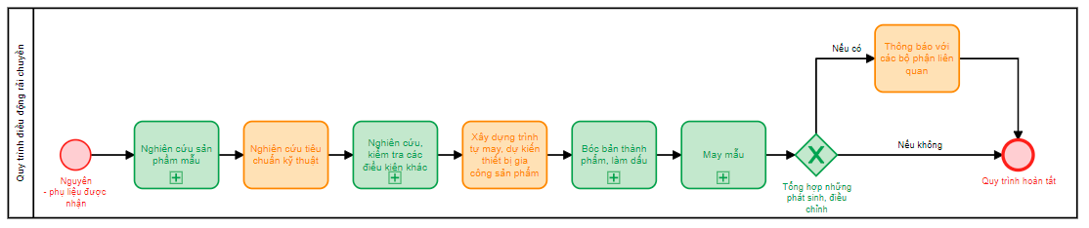
Hình 2.9. Quy trình điều động rải chuyền

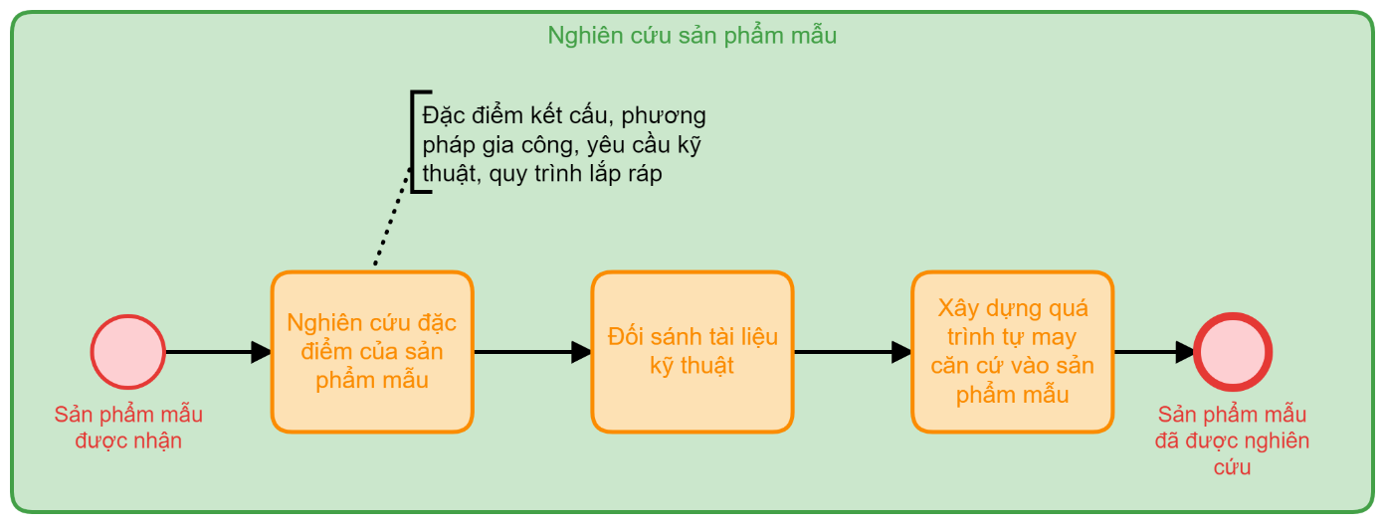
Hình 2.10. Nghiên cứu sản phẩm mẫu (Sub - process)

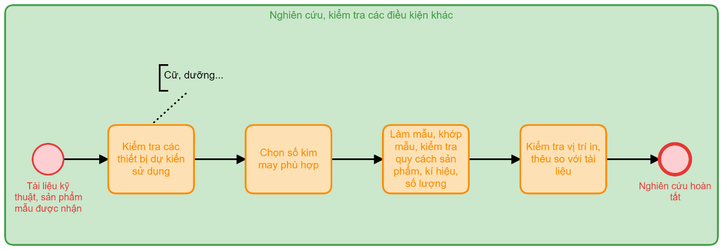
Hình 2.11. Nghiên cứu, kiểm tra các điều kiện khác (Sub - process)

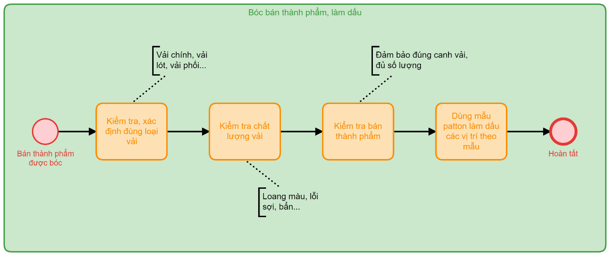
Hình 2.12. Bóc bán thành phẩn, làm dấu (Sub – process)

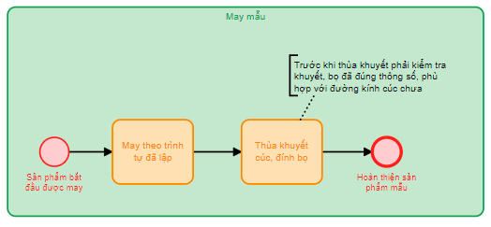
Hình 2.13. May mẫu (Sub - process)

    - Trao đổi và nhận feedback từ khách hàng
Sau khi sản phẩm mẫu hoàn thành, sẽ được gửi cho khách hàng kiểm tra và xác nhận
- Nếu khách hàng hài lòng sẽ thực hiện sản xuất đại trà
- Nếu khách hàng chưa hài lòng sẽ thực hiện lại sản phẩm mẫu cho đến khi khách hàng hài lòng
    - Quy trình hướng dẫn kĩ thuật cho công nhân
Bước 1: Nhận kế hoạch triển khai đơn hàng
- Các nhân viên kỹ thuật sẽ được nhận tài liệu kỹ thuật từ Bộ phận kỹ thuật như sau:
- Các tiêu chuẩn kỹ thuật của từng mặt hàng khác nhau.
- Các công đoạn lắp ráp thân trước, thân sau và lắp ráp của từng sản phẩm.
- Bảng thông số đo thành phẩm
- Bảng thông số kích thước
- Quy trình công nghệ
- Các hình vẽ mô tả mẫu, hình vẽ phân tích mẫu, hình vẽ chi tiết sản phẩm.
Bước 2: Nghiên cứu và triển khai may sản phẩm đầu chuyền
- Sau khi nhận kế hoạch triển khai đơn hàng, phân tích và chuẩn bị các điều kiện cần thiết cho hợp lý hóa sản xuất, nhân viên kỹ thuật chuyền sẽ tiến hành may mẫu ở đầu chuyền.
- Trong quá trình may nhân viên kỹ thuật chuyền sẽ kiểm tra, nghiên cứu xem:
- Kiểm tra thông số trong tài liệu kỹ thuật, rập và các chi tiết may có khớp với nhau hay không.
- Nguyên phụ liệu có đúng không.
- Dáng của mẫu hàng như thế nào.
- Kỹ thuật như thế nào
- Nếu những yếu tố trên có vấn đề nào xảy ra, nhân viên kỹ thuật chuyền sẽ có kiến nghị với bộ phận có liên quan và cũng kịp thời xử lý, cũng như có nhưng lưu ý và biện pháp khắc phục trước khi đưa vào sản xuất đại trà.
Bước 3: Hỗ trợ chuyền trưởng quản lý và điều hành công nhân trong chuyền
- Nhân viên kỹ thuật chuyền sẽ tiến hành hướng dẫn kỹ thuật cho công nhân:
- Ghi rõ khoảng thời gian cụ thể của bảng kế hoạch
- Chi tiết hóa công việc theo từng ngày, từng tuần
- Lên kế hoạch khái quát cho cho từng công đoạn mỗi ngày
- Mô tả chi tiết tiến độ công việc đã thực hiện sau khi hết ngày

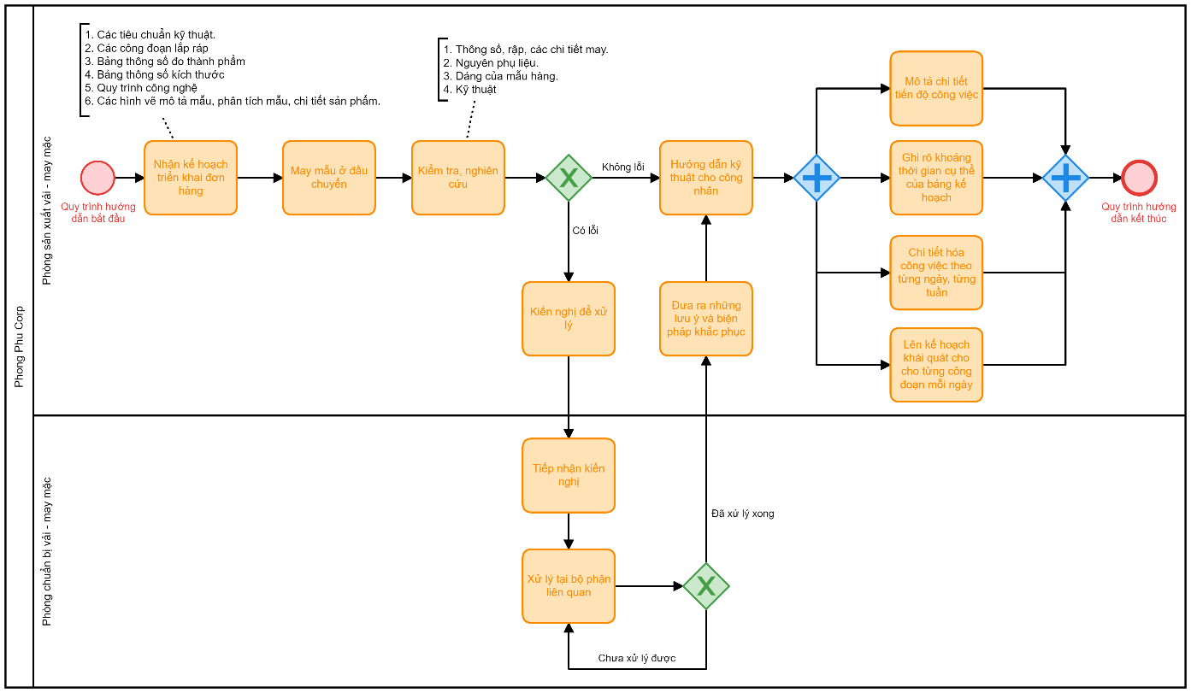
Hình 2.14. Quy trình hướng dẫn kĩ thuật cho công nhân
    - Quy trình thay thân
Bước 1: Vải được xử lí lỗi ở xưởng cắt trước khi đem qua nhân viên QC để kiểm tra
Bước 2:
- Nếu nhân viên QC phát hiện những lỗi này thì sẽ chuyển tiếp chi tiết lỗi lên xưởng cắt, lập bảng xác nhận tỷ lệ thay thân và đem đi lưu trữ trong cơ cơ dữ liệu vải đồng thời sửa lỗi vải - thay thân khác. Sau đó đưa xuống kiểm tra lại vải.
- Nếu trong nhân viên QC không phát hiện ra lỗi thì xưởng may sẽ kiểm tra thân
- Nếu đạt yêu cầu thì tiến hàn Wash
- Nếu không đạt yêu cầu thì nhân viên Lead sẽ gửi yêu cầu thay thân lên nhân vien QC để thực hiện chuyển tiếp chi tiết lỗi.
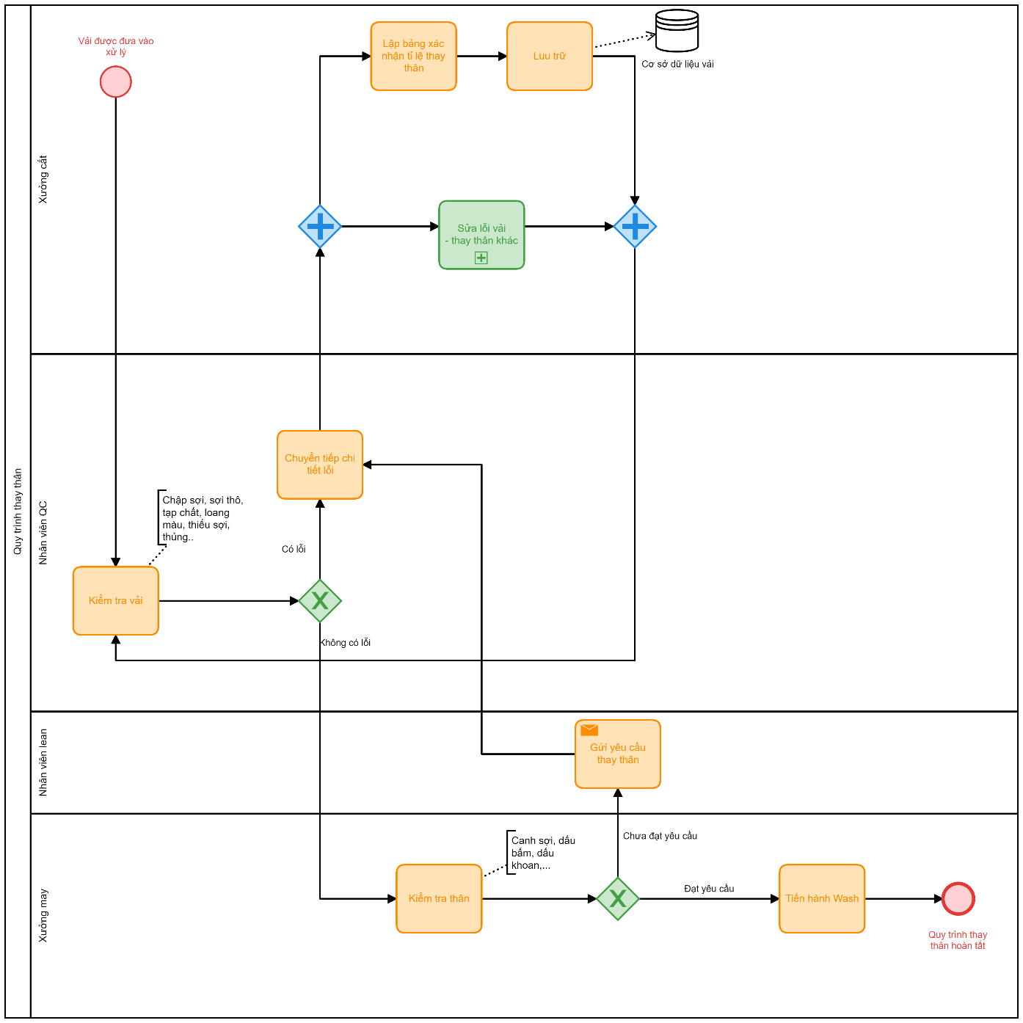
Hình 2.15. Quy trình thay thân

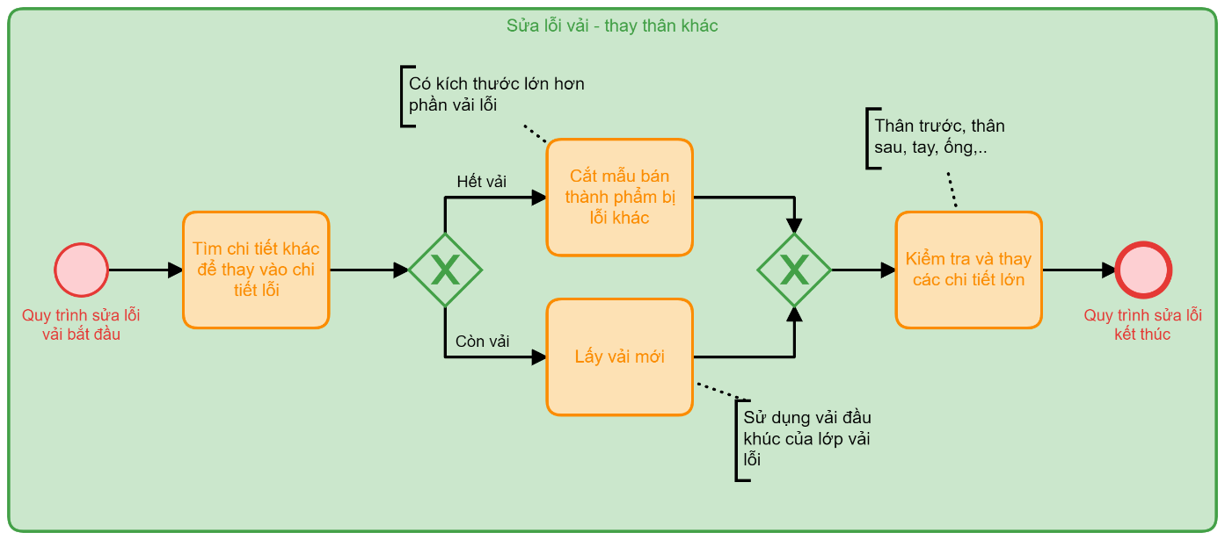
Hình 2.16. Sửa lỗi vải – thay thân khác(Sub – process)

    - Quy trình sản xuất đại trà
Bước 1: Thực hiện may bán thành phẩm
Bước 2: Kiểm tra bán thành phẩm
Trong quá trình sản xuất qua mỗi công đoạn công nhân phải tự kiểm tra công đoạn của mình rồi mới chuyển tiếp
Bước 3: Nếu gặp sự cố phải báo ngay cho quản lý để giải quyết không được giấu làm ảnh hưởng đến năng suất chuyền may.
- Đối với những bán thành phẩm đã được xử lí, quản lý sẽ là người kiểm tra.
- Kiểm tra lại thông số (độ dày, chiều rộng, chiều ngang,…).
- Kiểm tra lại chất lượng sản phẩm (chất liệu vải, hình thức so với mẫu, các chi tiết trong sản phẩm).
- Đổi với những bán thành phẩm bị lỗi nhẹ thì để sử dụng cho thay thân và các công đoạn khác, bị lỗi nặng sẽ được chuyển về kho hàng lưu trữ.
Bước 4: Sau khi đã kiểm tra, quản lý thống kê lại số lượng bán thành phẩm
Bước 5: Ráp các bán thành phẩm thàn sản phẩm hoàn chỉnh kết thúc quy trình.
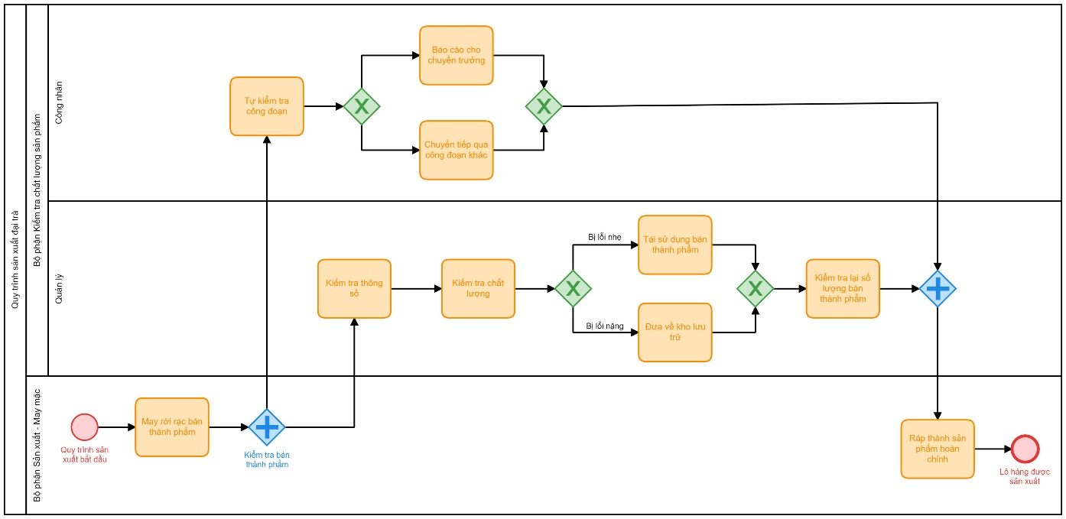
Hình 2.17. Quy trình sản xuất đại trà
    - Quy trình bảo quản và xử lí hàng tồn kho
a) Bảo quản hàng tồn kho
- Có diện tích chứa hàng lớn, đáp ứng đủ không gian cho hàng tồn kho
- Có kệ sắp xếp riêng biệt từng loại sản phẩm, để dễ quản lý, kiểm tra mã hàng
- Thoáng mát, không ẩm mốc
- Tách biệt với xưởng may
- Lắp đặt camera để tránh kẻ trộm
- Cập nhật mã hàng hóa thường xuyên
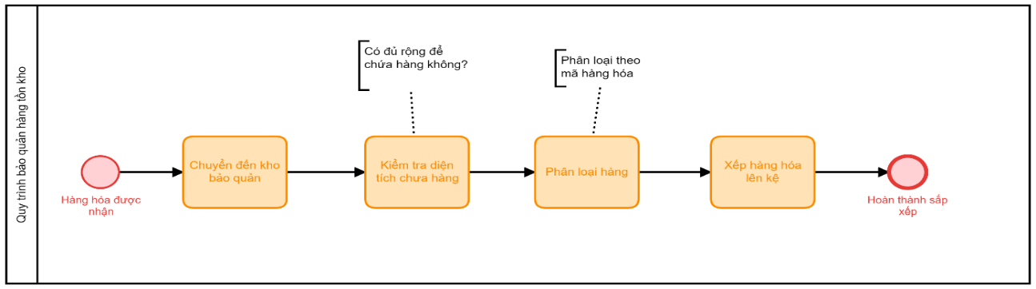
Hình 2.18. Quy trình bảo quản hàng tồn kho
  - Xử lý hàng tồn kho
Bước 1: Phân loại 2 dạng hàng tồn kho: hàng chờ hoàn thiện và hàng xuất đi rồi còn dư
Bước 2: Đối với hàng chờ hoàn thiện có thể sắp xếp tăng ca hoàn thiện hoặc gửi đi gia công
Bước 3: Đối với hàng còn dư có thể đem thanh lý nếu được sự cho phép của khách hàng.
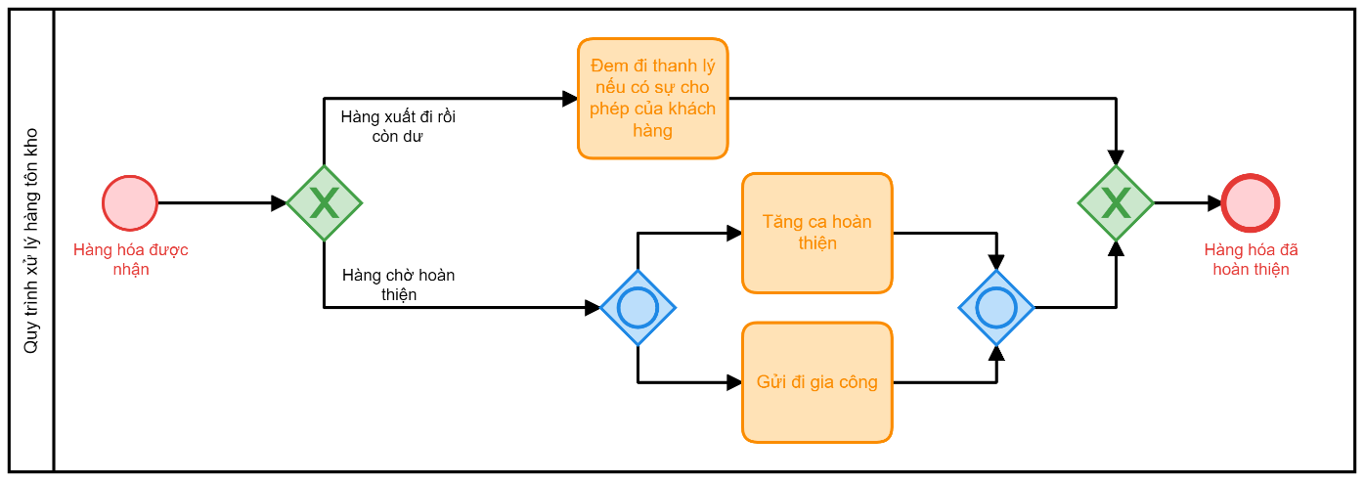
Hình 2.19. Quy trình xử lý hàng tồn kho
    - Quy trình thống kê tại phân xưởng may
Bước 1: Thống kê chi tiết về các số liệu đầu vào của quá trình sản xuất, cụ thể là số liệu liên quan trực tiếp đến các nguyên phụ liệu, định mức sử dụng, tỷ lệ hao hụt cho phép…
Bước 2: Thống kê về số liệu liên quan đến quá trình sản xuất mà thực tế thu thập được, nếu số liệu bất thường sẽ tìm nguyên nhân và đưa ra phương án xử lý hiệu quả
- Nếu bất thường thì tìm nguyên nhân và phương án xử lý
  - Bước 1: Tìm nguyên nhân lỗi (có thể là: lỗi chất lượng vải, sai kích thước vải, các chi tiết vải thừa, thiếu phụ kiện, lỗi máy móc….)
  - Bước 2: Xử lý lỗi
    - Trừ lương nhân viên gây ra lỗi
    - Báo cáo lỗi cho các phòng ban để giải quyết
    - Không để sản phẩm lỗi tuần ra ngoải
- Nếu bình thường thì báo cáo số liệu vùng an toàn
Bước 3: Xác định các yếu tố ảnh hưởng đến quá trình sản xuất của doanh nghiệp
Bước 4: Theo dõi và đôn đốc tiến độ sản xuất để đảm bảo đúng hẹn giao hàng.
Bước 5: Lập định kỳ các báo cáo thống kê theo quy định chế độ báo cáo thống kê của Nhà nước và Công ty.
Bước 6: Cập nhật liên tục và lưu trữ các số liệu thống kê (theo định kỳ) để cung cấp cho các đối tượng liên quan khi cần.
Bước 7: Phối hợp với các phòng ban chức năng liên quan trong doanh nghiệp để thực hiện thống kê theo quy định.
Bước 8: Phân tích thống kê kết quả hoạt động sản xuất kinh doanh theo từng kỳ như tháng, quý, năm hoặc theo yêu cầu công tác quản lý.

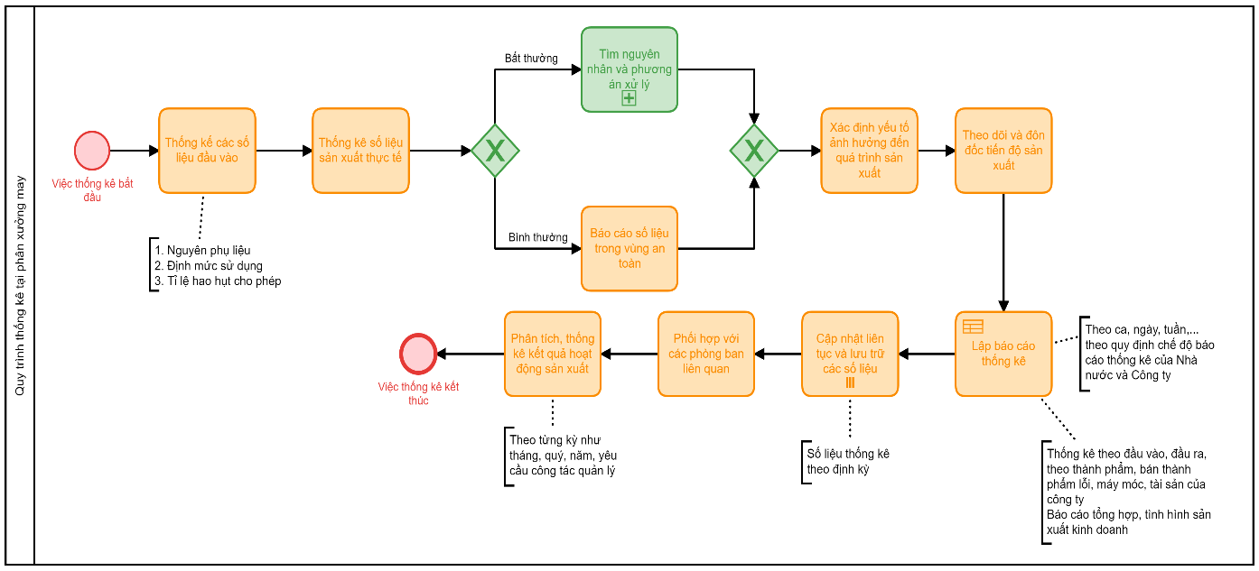
Hình 2.20. Quy trình thống kê tại phân xưởng may

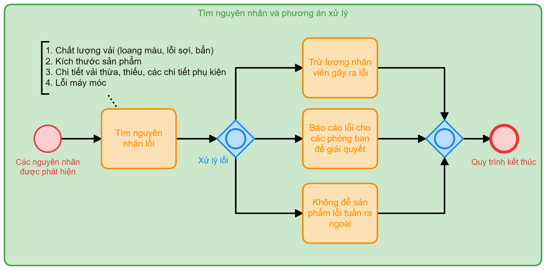
Hình 2.21 Tìm nguyên nhân và phương án xử lý (Sub – process)

- ĐÁNH GIÁ TỔNG KẾT
  - Hạn chế và khắc phục
Hạn chế | Khắc phục
Quy trình kiểm tra tài liệu rườm rà, dẫn tới việc nếu khách hàng không mua nữa sẽ gây lãng phí nhiều thời gian | Chia nhỏ quy trình và báo cáo từng mục cho khách, nếu khách đổi ý ngay tại quy trình nào thì dừng tại đó, không cần phải kiểm tra tất cả tài liệu
Quy trình kiểm tra phụ kiện, dụng cụ còn thủ công sẽ tốn thời gian và nhân lực | Mua thêm máy móc, tự động hóa thiết bị
Công nhân được hướng dẫn lý thuyết nhiều hơn thực hành dẫn đến tay nghề công nhân chưa tốt | Hướng dẫn thêm về các kĩ thuật thực hành
Chưa hạn chế được số lượng bán thành phẩm sai hỏng | Giám sát và kiểm tra sát sao công nhân hơn nữa, nếu công nhân bị yếu về kĩ năng thực hành thì mở thêm khóa học đào tạo
Bảng 3.1. Hạn chế và khắc phục
  - Tổng kết
- Tuy có một số mặt hạn chế nêu trên, nhưng nhìn chung thì quy trình đáp ứng đầy đủ các yêu cầu đặt ra để sản xuất một dự án may thành phẩm.
- Quy trình chi tiết, rõ ràng, tương đối dễ hiểu cho cả những người không biết gì về may mặc.
- Các phòng ban đều được phân chia rõ nhiệm vụ, vai trò hợp lý trong quy trình

- TÀI LIỆU THAM KHẢO
[1] Tổng công ty Cổ phần may Phong Phú (http://www.phongphucorp.com/)
[2] Thông tin tóm tắt về Tổng công ty Cổ phần may Phong phú (http://www.phongphucorp.com/data/upload/editor/files/van-ban/Tom_tat_GDCP.pdf)
[3] Tài liệu về chuẩn bị sản xuất trong ngành may (https://www.slideshare.net/)
[4] Quy chuẩn về an toàn lao động trong không gian hạn chế (https://thuvienphapluat.vn/)
[5] Quy trình kiểm tra, bảo trì, bảo dưỡng hệ thống báo cháy (https://pccc24h.vn/)
[6] Quy trình làm việc của nhân viên kỹ thuật công ty Phong Phú (https://123docz.net/)
[7] Quy trình tuyển dụng nhân sự bài bản (https://kienthucquantri.vn/)
[8] Quy trình thống kê sản xuất (https://nghiepvuketoandoanhnghiep.com/)
[9] Quy trình cắt (https://thinkingschool.vn/)
[10] Kiểm tra chất lượng hàng thành phẩm và biện pháp xử lý các phát sinh trong quá trình sản xuất (https://www.slideshare.net/)

PHÂN CÔNG VÀ ĐÁNH GIÁ CÔNG VIỆC

Họ tên | MSSV | Phân công | Đánh giá
Lê Minh Phụng | 20520700 | - Mô tả cơ cấu tổ chức  - Quy trình nhận kiểm tra phụ liệu, dụng cụ và xử lí sai hỏng trước khi cấp phát cho công nhân | 100%
Trần Tùng Linh | 20520616 | - Danh sách công ty con, công ty liên kết  - Quy trình hướng dẫn kĩ thuật cho công nhân | 100%
Trần Thu Quỳnh | 20520733 | - Đối tác của công ty  - Quy trình bảo quản và xử lí hàng tồn kho | 100%
Nguyễn Minh Thái | 20520754 | - Lĩnh vực hoạt động  - Quy trình thay thân | 100%
Huỳnh Nhật Khánh | 18521693 | - Hoạt động kinh doanh  - Quy trình thống kê tại phân xưởng may | 100%
Hoàng Thu Phương | 20520701 | - Thông tin chung quy trình điều hành sản xuất  - Quy trình kiểm tra bán thành phẩm sau công đoạn xử lý sai hỏng | 100%
Nguyễn Thanh Thảo | 20521934 | - Sơ đồ cơ cấu tổ chức  - Quy trình đảm bảo an toàn lao động | 100%
Nguyễn Thịnh Khang | 18520894 | - Quy trình quản lí nhân sự  - Danh sách các cổ đông | 100%
Trần Ngọc Diễm Hương | 20520535 | - Giới thiệu về công ty  - Quy trình điều động rải chuyền | 100%
Nguyễn Thị Thanh Huyền | 20520207 | - Vị thế so với các doanh nghiệp khác cùng ngành  - Quy trình nhận, kiểm tra tài liệu và chuẩn các điều kiện sản xuất | 100%

